

PANDORA

DeLuxe 1000

РУКОВОДСТВО ПО МОНТАЖУ
Двухсторонняя охранная система Pandora DeLuxe является сложным электронным оборудованием автомобиля. От надежности и правильности его работы может зависеть безопасность пользования автомобилем. Некорректный монтаж и проблемы при эксплуатации системы могут привести к угрозе жизни людей. Монтаж системы должен производиться только опытными мастерами с достаточной квалификацией, предпочтительно в сертифицированных автомастерских или автосервисах.

Общие требования к монтажу
— Базовый блок системы, блок приемо-передатчика (RF-модуль), релейный модуль старта двигателя и дополнительные датчики с питанием от базового блока разрешается монтировать только внутри салона автомобиля.
— Закрепляйте надежно доступными методами каждый элемент системы, поскольку ускорения, вибрации и температурные перепады, характерные для типовой эксплуатации автомобиля, могут нанести вред не только функциональности устанавливаемой автосигнализации, но и привести к порче штатных систем автомобиля, включая элементы обеспечения безопасности в движении.
— Монтаж автосигнализации желательно вести при отключенных разъемах системы и, если возможно, при отключенной минусовой клемме аккумулятора.
— Монтаж остальных компонентов охранной системы необходимо вести согласно рекомендациям их производителей. Сирены обычно размещаются под капотом автомобиля рупором вниз, в местах, защищенных от прямого попадания водяных брызг, и на безопасном расстоянии от сильно нагревающихся и движущихся элементов силового агрегата.
— Монтаж проводов автосигнализации разрешается производить как скручиванием, так и спаиванием свинцово-оловянным припоем с последующей изоляцией места коммутации либо автомобильной изолентой, либо термоусадочной изоляционной трубкой.
— При соединении проводов между собой обращайте внимание на сечение и материалы коммутируемых проводников и при их различии приведите электрохимические потенциалы к минимальной разнице посредством применения промежуточного проводника. Обычно это либо шайба из материала с промежуточным электрохимическим потенциалом, либо небольшой отрезок провода. После соединения обратите внимание на изоляцию такого соединения, она не должна допускать в место контакта влагу, поскольку наличие влаги усилит электрохимическое разрушение проводников (особенно это важно для цепей с большими протекающими токами).
— Коммутированные соединения желательно поднимать как можно выше в полостях таким образом, чтобы конденсат водяных паров, опускаясь на провод, не собирался каплей на месте коммутации (место коммутации не должно быть в нижней точке), подвергая его риску коррозии.
— При коммутации проводов оставляйте незначительный запас по длине, обеспечивая достаточное их провисание для исключения разрушения соединений при вибрации во время движения автомобиля.
— Не допускайте при монтаже прокладку проводов в местах, где возможно разрушение их изоляции трением (например, в местах сочленения пластикового обвеса и кузова)
— При необходимости пропустить провод через отверстие в металле кузова или конструк-ционного элемента автомобиля следует позаботиться о восстановлении антикоррозионного покрытия и защите изоляции проводника от повреждения трением. Применяйте резиновые или пластиковые переходные втулки, либо пользуйтесь организованными местами перехода штатной проводки.
— Электронные блоки системы располагайте по возможности выше и разъемами вниз, чтобы избежать затекание конденсата через разъем на печатную плату и электронные элементы (большинство наших изделий имеют одностороннее расположение разъемов именно по этой причине).
— Монтируя базовый блок данной автосигнализации, обеспечьте по-возможности его более жесткое крепление к кузову автомобиля для более правильной работы встроенного шок-сенсора (если жесткое крепление к элементам кузова невозможно, прикрепите его к наиболее жестким и объемным элементам пластикового обвеса или толстым жгутам штатной проводки, при этом незначительно уменьшится верхний порог чувствительности этого датчика, алгоритмические средства программы микроконтроллера обработки сигнала с датчика шок-сенсора допускают подобные методы установки).
— Внимательно читайте настоящее руководство, обращая внимание на допустимые максимально токи коммутации и полярность входов и выходов системы.
— Все неиспользованные при инсталляции выводы системы рекомендуем укоротить, надежно заизолировать и закрепить во избежание случайных касаний, как с кузовом автомобиля, так и с другими проводниками.

ТРЕБОВАНИЯ ПО БЕЗОПАСНОСТИ
ЗАПРЕЩАЕТСЯ производить подключение системы к электропроводке автомобилей другого типа или с номинальным напряжением, отличным от 12В.
ЗАПРЕЩАЕТСЯ исключать штатно предусмотренные в охранной системе предохранители при подключении к электропроводке автомобиля.
ВНИМАНИЕ! Все мощные цепи с использованием внешних реле и других исполнительных устройств, не питающихся от базового блока охранной системы, должны иметь свои предохра-нители в цепи питания.
ЗАПРЕЩАЕТСЯ производить подключение охранной системы, имеющей повреждения выходных кабелей.
ВНИМАНИЕ! Для установки компонентов системы следует выбирать места, исключающие случайное их механическое повреждение и попадание внутрь агрессивных жидкостей и воды.
ВНИМАНИЕ! Охранная система является необслуживаемым устройством. Запрещается снимать его кожух. В случае отказа в работе ремонт должен производиться в специализированных мастерских.
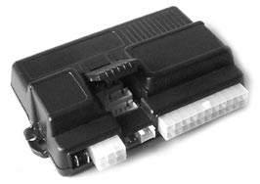  Базовый блок | 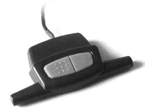  RF-модуль | 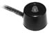  Светодиодный  индикатор состояния  (статусный индикатор)
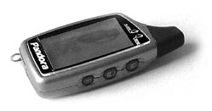  Брелок с ЖКИ | 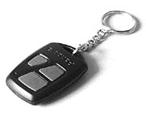  Дополнительный брелок | 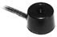  Кнопка «Valet»

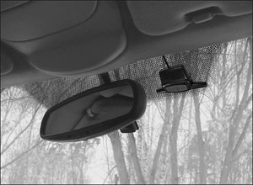
Размещение модуля приемо-передатчика (RF-модуля)
К размещению RF-модуля стоит подойти с максимальной ответственностью, поскольку от правильности и оптимальности вы-бора места его монтажа зависит реальная дальность как канала извещения, так и командного канала. RF-модуль устанавливается на остеклении автомобиля, насколько возможно выше, расположение лучей диполя — горизонтальное. При этом расстояние от металлических частей кузова должно быть не меньше 50—100мм. Прокладывание кабеля от базового блока к RF-модулю предпочтительно вести в непосредственной близости, от металлических частей кузова, не допуская резких изгибов и повреждения изоляции.

Размещение индикатора состояния
Двухцветный светодиодный индикатор состояния размещается в местах, удобных для наблюдения как с места водителя, так и снаружи автомобиля, через стекло. При желании установить светодиод без штатного корпуса, врезав его в штатную деталь автомобиля, пластиковый корпус индикатора можно разобрать и использовать светодиод отдельно. Для крепления светодиода в этом случае необходимо просверлить в пластиковой детали автомобиля отверстие диаметром 5мм и после размещения в нем светодиода, для дополнительной фиксации, использовать клей на резиновой основе.

Размещение кнопки «VALET»
Кнопка «VALET» размещается в салоне автомобиля относительно скрытно, поскольку именно при помощи нее набирается секретный код для дезактивации противоугонных функций системы в аварийном состоянии. Но доступ к ней должен быть обеспечен и для удобства перепрограммирования некоторых функций, необходимость в которых может возникнуть в течение эксплуатации. Обратите внимание, что при программировании системы, нажимая кнопку «VALET», необходимо видеть индикатор состояния, и выбирайте взаимные места расположения этих органов управления с учетом этого пожелания.

Размещение датчика температуры салона
Датчик температуры салона размещается в любом месте салона автомобиля, в котором не образуется застойных зон в движении воздуха. Датчик нежелательно устанавливать в местах, куда может проникнуть прямой солнечный свет и воздух непосредственно от отопителя салона или кондиционера. Если в автомобиле существует штатный термодатчик системы климатизации, то можно установить датчик автосигнализации в непосредственной близости поскольку обычно, штатный датчик установлен оптимально и снабжен собственной системой принудительной вентиляции.

Размещение датчика температуры двигателя
Датчик температуры двигателя размещается непосредственно на двигателе в верхней его части (головка блока цилиндров) или на металлических частях системы охлаждения двигателя в непосредственной близости от двигателя посредством кронштейна, входящего в комплект. Запрещается устанавливать датчик температуры вблизи от выхлопного коллектора двигателя, поскольку это не только снизит точность показаний, но и может привести к порче самого интегрального датчика. Температура измерений, при которой гарантируется точность +/- 0,5град. −55...+125град., при температуре датчика выше +145град. могут случиться необратимые для датчика последствия деструктивного характера.

Размещение контактора ключей «ТМ»
При необходимости использовать ключи ТМ как средство аварийной дезактивации противо-угонной системы или в режиме функции дополнительного иммобилайзера контактор размещается на штатных пластиковых или металлических панелях вблизи места водителя.

КОММУТАЦИЯ РАЗЪЕМНЫХ СОЕДИНЕНИЙ
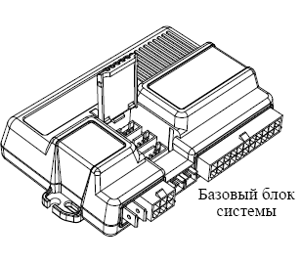 | 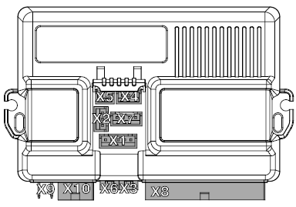
X1 — Разъем RF-модуля  X2 — Разъем реле зажигания и стартера  X3 — Разъем кнопки «VALET»  X4 — Разъем термодатчиков  X5 — Разъем контактора iButton  X6 — Разъем индикатора состояния  X7 — Разъем дополнительного датчика | X8 — Разъем главного шлейфа  X9 — Разъем реле поддержки  X10 — Разъем подключения актуаторов  замков дверей
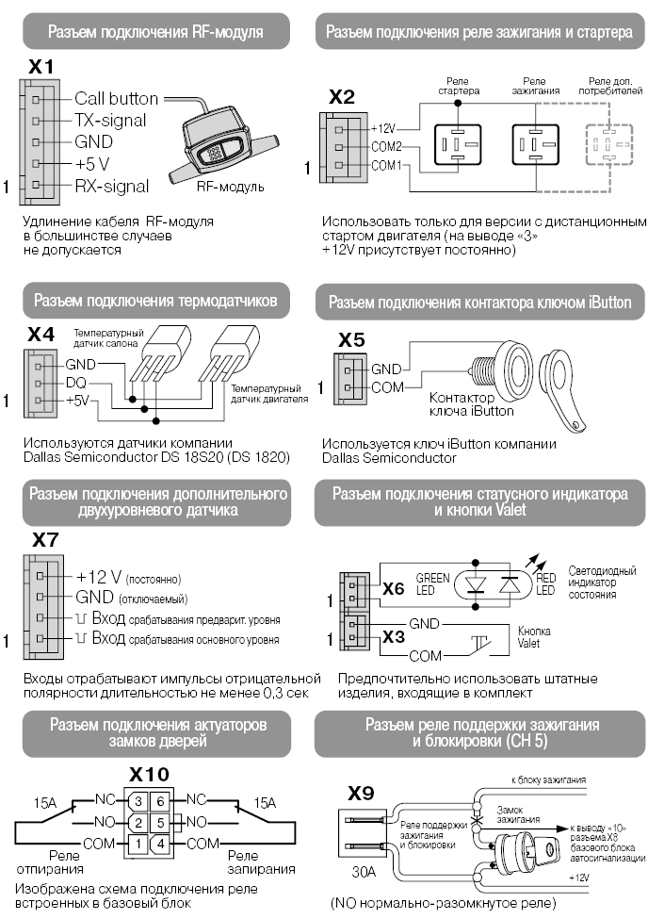

ПОДКЛЮЧЕНИЕ СИРЕНЫ
Для подключения звуковой сигнализации используется 17 контакт разъема X8 базового блока. В момент активации данного канала на выводе присутствует +12В. Максимальный ток канала 3А. Если потребляемый ток сирены выше данного значения или используются две сирены, то их подключение необходимо производить через внешнее реле (не входит в комплект) по схеме на рисунке 13.

ПОДКЛЮЧЕНИЕ СВЕТОВОЙ СИГНАЛИЗАЦИИ
Для подключения световой сигнализации используются 13 и 14 контакты разъема X8 базового блока. Максимальный ток по каждому из каналов не более 7,5А. Питание каналов световой сигнализации осуществляется отдельно от питания базового блока через 12 контакт того же разъема, в цепь питания установлен предохранитель 10А.
При установке базового блока провод с 14 контакта разъема X8 подключается к проводке фонарей левого поворота, а 13 контакт того же разъема — к проводке фонарей правого поворота.
При необходимости использования в качестве аварийной сигнализации габаритных фонарей провода от 13 и 14 контактов замыкаются между собой и подключаются к проводке габаритных огней.

ПОДКЛЮЧЕНИЕ КОНЦЕВЫХ ВЫКЛЮЧАТЕЛЕЙ
Подключение концевых выключателей дверей производится к 11 контакту разъема X8 базового блока, если выключатели замыкаются на массу (отрицательная полярность), и к 22 контакту разъема X8 базового блока, если выключатели при открывании двери подключаются к плюсовому проводу (положительная полярность). Обычно в автомобилях стационарные концевые выключатели дверей подключены параллельно, и вывод от любого из выключателей можно подключить к базовому блоку. Возможна совместная работа входов положительной и отрицательной полярности, если возникает необходимость опрашивать концевые выключатели дверей с разной полярностью.
Если в автомобиле предусмотрен блок управления салонным освещением или выключатели дверей подключены раздельно, то к базовому блоку охранной системы возможно подключить вывод салонного освещения. Необходимо удостовериться, что на выводе салонного освещения при открывании дверей всегда появляется напряжение +12В, независимо от положения выключателей.
При программировании системы есть возможность установить задержку при принятии концевого выключателя под охрану, что необходимо на автомобилях с задержкой выключения салонного освещения. Длительность задержки программируется (0—2мин.) с точностью до 1сек.
Подключение концевых выключателей капота производится к 9 контакту разъема X8, а концевого выключателя багажника — к 8 контакту разъема X8 базового блока. Полярность опроса концевых выключателей капота и багажника можно изменять при необходимости посредством программирования системы. При необходимости можно использовать заводские концевые выключатели, установленные на автомобиле, подключив их к базовому блоку и настроив полярность, либо использовать концевые выключатели, входящие в комплект охранной системы, установив их в удобном месте.

ПОДКЛЮЧЕНИЕ ДАТЧИКОВ КОНТРОЛЯ ДВИГАТЕЛЯ И ТОРМОЗА
Вход от датчика масла, лампы зарядки (контакт 7 разъема Х8 базового блока) подключается к выходу контактного датчика давления масла (обычно полярность отрицательная) либо к лампе контроля зарядки аккумулятора на приборной панели. Заводская установка полярности опроса «отрицательная». Полярность опроса можно изменить программированием. Допускается не использовать данный вход, при этом укоротите провод и надежно изолируйте проводник.
Вход от тахометра, генератора подключается к контакту 20 разъема Х8 базового блока. Подключается к проводу тахометра или генератора, где устойчиво присутствуют импульсы, соответствующие (пропорциональные) частоте вращения вала двигателя. Работоспособность входа проверяется по показаниям брелока с ЖКИ. Во время работы двигателя должен вращаться значок работы двигателя. При остановке двигателя значок не горит. Данный вход имеет высокоскоростную аналогово-цифровую обработку и «умеет» распознавать момент старта двигателя при прокручивании его стартером (в модели Pandora DeLuxe 1000 этот режим не используется). Данный вход в модели Pandora DeLuxe 1000 работает только на извещение о работе двигателя. Допускается неиспользование данного входа, при этом укоротите провод и надежно изолируйте проводник.
Вход от датчика нейтрали, ручного тормоза (контакт 19 разъема Х8 базового блока) подключается к кнопке ручного тормоза или датчику нейтрали, выходу «паркинг» селектора автоматической коробки передач. Заводская установка полярности опроса «отрицательная». Полярность опроса можно изменить программированием. Допускается неиспользование данного входа, при этом укоротите провод и надежно изолируйте проводник.
Вход от кнопки педали тормоза подключается к контакту 21 разъема Х8 базового блока. Подключается к кнопке педали тормоза, где появляется +12В при нажатии на педаль (включение «стоп-сигнала»). Сигнал педали тормоза входит в состав охраняемых зон системы, рекомендуем не игнорировать его подключение.

ТАЙМЕРНЫЕ КАНАЛЫ
Система DeLuxe имеет пять независимых таймерных каналов. Работа таймерных каналов может быть привязана к событиям (снятие с охраны, постановка на охрану...) или управляться с брелока. С брелока могут управляться каналы с первого по четвертый (CH1-CH4), пятый канал (CH5) можно назначить только с привязкой к событиям автосигнализации. Таймерные каналы могут использоваться для управления различными исполнительными устройствами автомобиля или для организации дополнительных блокировок двигателя.
Таймерный канал № 1 (CH1) снабжен встроенным в базовый блок реле, с допустимым током коммутации 15А, контакты которого выведены на 15,16,18 контакты разъема Х8. Этот канал заводскими установками назначен управлять замком багажника, при нажатии кнопки «3» брелока, программированием назначение канала можно изменить.
Таймерный канал № 2 (CH2) выведен на контакт 3 разъема X8 базового блока. Максимальный ток, обеспечиваемый каналом, не более 500мА. Во время работы канала на его выходе присутствует низкий уровень напряжения. В пассивном состоянии выход отключен. Заводская настройка данного канала — управление внешними устройствами по команде с брелока (триггерно: первая команда — включение, вторая — отключение), программированием назначение канала можно изменить.
Таймерный канал № 3 (CH3) выведен на контакт 4 разъема Х8 базового блока. Максимальный ток, обеспечиваемый каналом, не более 300мА. Во время работы канала на его выходе присутствует низкий уровень напряжения. В пассивном состоянии выход отключен. Заводская настройка данного канала — импульс, длительностью 0,8сек. при постановке на охрану, который можно использовать для запуска цикла закрытия стекол модулем стеклоподъемников или реализации через мощное реле «световой дорожки» (включение ближнего света фар на заданное время после постановки на охрану), программированием назначение канала можно изменить.
Таймерный канал № 4 (CH4) выведен на контакт 2 разъема Х8 базового блока. Максимальный ток, обеспечиваемый каналом, не более 1А. Во время работы канала на его выходе присутствует низкий уровень напряжения. В пассивном состоянии выход отключен. Заводская установка данного канала — управление кодовым реле блокировки BM-102, программированием назначение канала можно изменить.
Таймерный канал № 5 (CH5) выведен на контакт 5 разъема Х8 базового блока и управляет одновременно встроенным в базовый блок реле поддержки зажигания и блокировки, с допустимым током коммутации 40А. Максимальный ток, обеспечиваемый каналом, на контакте 5 разъема Х8 не более 300мА. Во время работы канала на его выходе присутствует низкий уровень напряжения. В пассивном состоянии выход отключен. Заводская установка данного канала — управление реле поддержки зажигания и блокировки, при этом возможно использование контакта 5 разъема Х8 для управления дополнительным реле блокировки, программированием назначение канала можно изменить.

Таблица возможных назначений таймерных каналов
Назначение таймерных каналов | 1-й таймерный канал (CH1) | 2-й таймерный канал (CH2) | 3-й таймерный канал (CH3) | 4-й таймерный канал (CH4) | 5-й таймерный канал (CH5)
Управление реле блокировки | НЗ/НР | НЗ/НР | НЗ/НР | НЗ/НР | НЗ/НР
Управление кодовым реле ВМ-102 | x | + | + | + | x
Для двухступенч. отпирания замков | x | x | + | + | x
Управление замком багажника | + | + | + | + | +
Поддержка зажигания (0—2час) | + | + | + | + | 20 мин.
Турботаймер (30сек.,1мин.,2мин.) | + | + | + | + | +
Вкл/выкл. триггерно с брелока | + | + | + | + | x
Вкл. при постановке на охрану | + | + | 0,8 сек. | + | +
Вкл. при снятии с охраны | + | + | + | + | +
Вкл. при снятии с охраны | + | + | + | + | +
Вкл. при откл. зажигания | + | + | + | + | +
Вкл. при срабат. тревоги | + | + | + | + | +
Вкл. при откл. тревоги | + | + | + | + | +
Вкл. до события отключения | + | + | + | + | +
Вкл. на заданное время (0—2мин.) | + | + | + | + | +
Откл. при постановке на охрану | + | + | + | +
Откл. при снятии с охраны | + | + | + | + | +
Откл. при вкл. зажигания | + | + | + | + | +
Откл. при откл. зажигания | + | + | + | + | +
Откл. при срабат. тревоги | + | + | + | + | +
Откл. при срабат. тревоги | + | + | + | + | +
Использование двойного импульса | + | + | + | + | +
Пауза перед включением (0—2 мин.) | + | + | + | + | +
Для подключения к таймерным каналам устройств с током потребления выше допустимого необходимо применять внешние мощные реле (не входят в комплект).
Алгоритм работы таймерных каналов и временные характеристики задаются в широких пределах при программировании системы. Программирование временных интервалов осуществляется с точностью до 1сек. удержанием кнопки «VALET» в нажатом состоянии в соответствующем пункте и подпункте меню программирования. Время удержания кнопки будет соответствовать записанному временному интервалу (для всех пунктов кроме «поддержка зажигания»). В подпунке «поддержка зажигания» время удержания кнопки Valet в секундах будет равно времени поддержки зажигания в минутах (удержание кнопки 60сек., будет соответствовать 1часу запрограммированного времени поддержки зажигания)
Схемы примерного использования таймерных каналов показаны на рис. 10, 11, 12, 14.

БЛОКИРОВКИ ДВИГАТЕЛЯ
Блокировки двигателя в системе «Pandora DeLuxe» можно осуществлять тремя способами:
- При помощи встроенного реле «поддержки зажигания и блокировки», ток до 40А, управляемого по логике 5-го таймерного канала (CH5).
- При помощи обычных автомобильных внешних реле с управлением от таймерных каналов (CH1-CH5) и программированием их на управление реле блокировки (заводская установка CH5) (рис. № 14).
- При помощи кодовых реле BM—102, управляемых динамическим кодом по одному проводу. Возможно подключение к таймерному каналу (CH2-CH4) (заводская установка CH4).
Увеличивая количество блокировок и применяя различные способы организации блокировки, можно добиться очень высокой противоугонной стойкости системы. Рекомендуется организовывать не менее двух блокировок с различной логикой работы.
Для максимального уровня противоугонной стойкости есть возможность подключения однопроводного кодового реле скрытой блокировки с динамическим кодом BM—102 (приобретается отдельно).
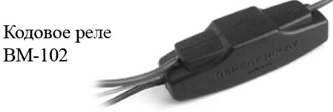
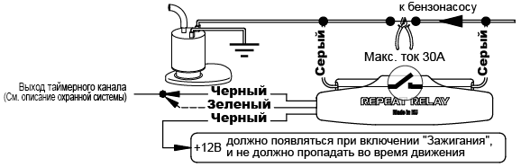
Преимущества данного способа блокировки заключаются в том, что даже при обнаружении базового блока системы скрытое реле невозможно включить простой подачей питания или замыканием провода на массу. Реле имеет небольшие габаритные размеры и может быть замаскировано в жгуте электропроводки. Подключение реле производится следующим образом:
- Зачистить концы проводов, выходящие из реле.
- Подключить один из «Черных» проводов, выходящих из реле к выводу таймерного канала (по умолчанию — CH4), второй подсоединить на провод штатной проводки автомобиля, где при включенном зажигании появляется «+12В», полярность черных проводов реле не важна. Необходимо убедиться, что на выбранном для подключения проводе «+12В» питание не пропадает во время движения.
- Разорвать блокируемую цепь автомобиля, подсоединить в разрыв два «Серых» провода от реле блокировки (блокировка НР).
- Войти в режим программирования системы, установить значение «РАЗРЕШЕНО» в подуровне, соответствующем выбранному для управления кодовым реле таймерному каналу (6.4 и 6.8 «РАЗРЕШЕНО» — заводская установка для канала CH4), выйти из режима программирования кратковременным включением зажигания.
- Замкнуть «Зеленый» провод «Обучение», выходящий из реле также на вывод таймерного канала. В режиме «снято с охраны» два раза включить зажигание с паузой не менее 2 сек.
- Отсоединить «Зеленый» провод, включить зажигание — реле должно включиться. Если не включилось, повторить процедуру программирования.
- Заизолировать «Зеленый» провод (можно укоротить).
- Замаскировать реле в жгуте проводки изоляционной лентой.
ПРИМЕЧАНИЕ: на выбранный для управления кодовым реле выход таймерного канала можно подключать и обычное реле для блокировки, поскольку после передачи в «линию» кода (не более 0,5сек.) таймерный канал остается включен, как при назначении на блокировку обычным реле. Но реле по логике работы должно быть нормально разомкнутым НР, как и кодовое реле BM—102. Однако, если кодовое реле вообще не используется, то пункт 6.8 следует «ЗАПРЕТИТЬ» (для избежания лишнего дребезга контактов реле и лишней нагрузки импульсами самоиндукции выхода таймерного канала).
Чаще всего блокировки устанавливаются на следующие цепи автомобиля:
- цепи зажигания;
- цепи стартера;
- электрические цепи бензонасоса;
- цепи датчиков;
- цепи инжектора;
- бензонасос, посредством установки дополнительного электромеханического клапана (в комплект не входит).
Типовые схемы реализации блокировок двигателя приведены на рисунках 11, 12, 14, но необходимо помнить, что блокировки, имеющие высокую стойкость к взлому, получаются только с применением нестандартного подхода.
Необходимо учитывать, что способ блокировки не должен создавать проблем во время движения автомобиля и снижать управляемость. При несоблюдении данного требования в случае создания аварийных ситуаций компания ответственности не несет.
Для питания кодовых реле блокировки следует выбирать такие цепи автомобиля, в которых во время движения не пропадает даже временно, напряжение +12В.
Более подробно методы подключения реле BM-102 описаны в прилагаемом к нему руководстве по монтажу.

Использование двойного импульса на таймерных каналах
В некоторых случаях может возникнуть необходимость использования «двойного импульса» в логике работы таймерного канала (возможно для управления штатным модулем центрального замка, не пользуясь релейными выходами системы, или формирования импульсов «Комфорт»...).
В меню программирования выбранного таймерного канала для этого необходимо выбрать пункт «Использовать двойной импульс» и «РАЗРЕШИТЬ» его использование. При этом первый импульс будет установленной для работы этого канала (0 — 2мин.) длительностью, затем пауза, длительность которой устанавливается (0 — 2мин) программированием паузы перед включением, затем второй импульс, длительностью, равной длине первого импульса.
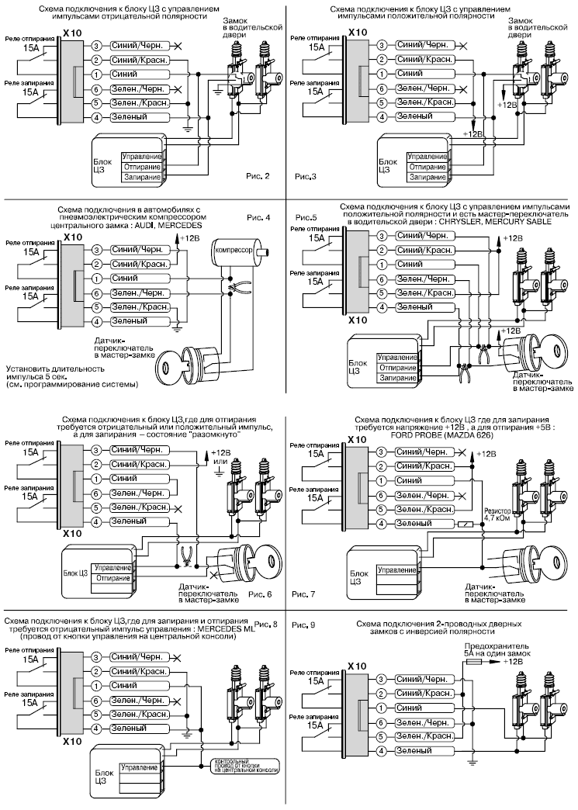
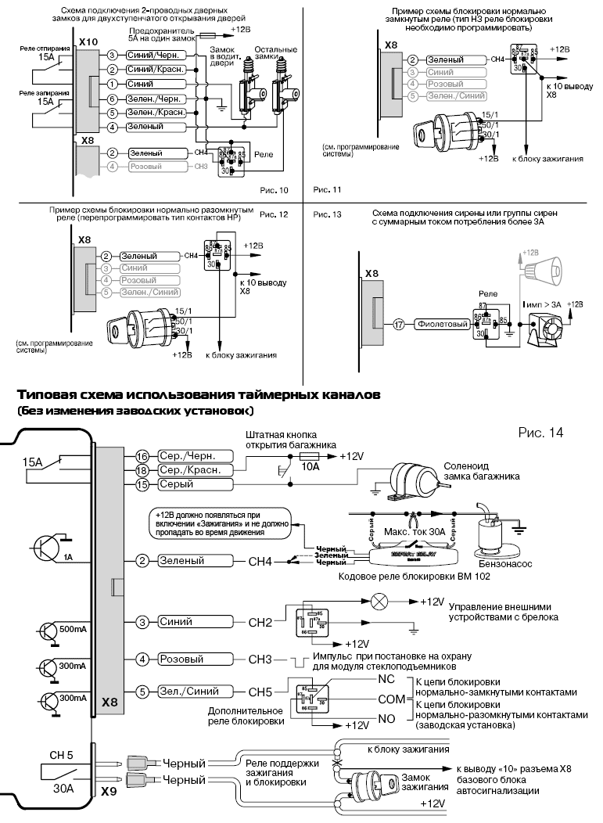

Реализация режима «Поддержка зажигания»
Режим поддержки зажигания позволяет оставить автомобиль с заведенным двигателем под охраной, вынув при этом ключ зажигания из замка. Двигатель при этом будет продолжать работать в течение установленного времени 0 — 2часа, с точностью до 1-й минуты. При этом контролируются все зоны охраны, исключая только шок-сенсор. Кроме зон охраны в этом режиме контролируется давление масла в двигателе: если оно станет мало, система выключит зажигание и подаст сигнал о неисправности на брелок. Нарушение любой из зон охраны, включая нажатие на педаль тормоза, также вызовет немедленную остановку двигателя.
В системе «Pandora DeLuxe» режим «поддержки зажигания» организован штатным образом с использованием «реле поддержки зажигания и блокировки», но для реализации этого режима можно использовать и любой другой таймерный канал. Заводская установка времени работы режима 20 минут. Время можно изменить (0—2 часа) при программировании пункта 9.9 удержанием кнопки Valet, при этом количество секунд интервала удержания кнопки в секундах будет равно интервалу «поддержки зажигания» в минутах.

Программирование системы
Программирование системы «Pandora DeLuxe» может быть произведено тремя способами:
1. Ручное программирование системы при помощи кнопки Valet и индикатора состояния (при смонтированной системе на автомобиль).
2. Программирование при помощи компьютера «на столе» (при помощи компьютера с соответствующим программным обеспечением, USB-модуля RMP-01, 4-х проводного интерфейсного кабеля, при этом базовый блок может быть подключен только к интерфейсному кабелю, питание в том числе он получает по интерфейсному кабелю).
3. Программирование при помощи компьютера по радиоканалу (при помощи компьютера с соответствующим программным обеспечением, USB-модуля RMP-01, специального RF-модуля двухсторонней связи, при этом система должна быть полностью смонтирована на автомобиле, включено питание и должен функционировать штатный радиоканал).

РУЧНОЕ ПРОГРАММИРОВАНИЕ СИСТЕМЫ
Некоторые установки системы можно изменить в режиме программирования. В системе предусмотрено двадцать уровней программирования, каждый из которых имеет несколько подуровней.
В настоящем руководстве это обозначается комбинацией из двух цифр, первая из которых соответствует номеру уровня, а вторая — номеру подуровня.
Процесс программирования можно описать так:
- снять систему с охраны, выключить зажигание;
- ввести первую цифру секретного кода кнопкой VALET. Система подтвердит ввод красной вспышкой индикатора;
- ввести вторую цифру секретного кода кнопкой VALET. Система подтвердит ввод красной вспышкой индикатора;
- ввести третью цифру секретного кода кнопкой VALET. Система подтвердит правильный ввод кода красными и зелеными вспышками индикатора и перейдет в режим программирования. Если ввод был неправильный, на это укажет долгая красная вспышка индикатора, и система перейдет в предыдущее состояние. Новый ввод можно осуществить только через 5 сек.;
- ввести номер требуемого уровня кнопкой VALET. Система подтвердит номер красными вспышками индикатора с короткими сигналами сирены и перейдет на этот уровень. Если номер был введен неправильно (более 20), подтверждения номера не будет, после серии зеленых и красных вспышек система будет ожидать нового ввода требуемого уровня;
- ввести номер требуемого подуровня кнопкой VALET. Система подтвердит номер зелеными вспышками индикатора с короткими сигналами сирены и перейдет на этот подуровень. Если номер был введен неправильно (больше, чем число подуровней в данном уровне), то после серии зеленых и красных вспышек система будет ожидать нового ввода требуемого уровня и затем подуровня;
- на индикаторе установится текущее значение выбранного подуровня — красный или зеленый цвет. Значение можно изменить с помощью кнопок брелока «1» или «2». При нажатии на кнопку VALET система запомнит значение и перейдет на следующий подуровень (в этот момент можно ввести любой другой номер подуровня кнопкой VALET). Номер нового подуровня сообщается так же — зелеными вспышками индикатора. Если все подуровни закончились, то индикатор укажет на это зелеными и красными вспышками, система будет ожидать ввода нового уровня;
- для выхода из режима программирования и записи настроек достаточно включить зажигание на любом из вышеперечисленных этапов.
ПРИМЕЧАНИЕ: каждое нажатие кнопки VALET сопровождается оранжевой вспышкой индикатора состояния. Пауза между нажатиями не должна превышать 1 сек.

ПРОГРАММИРОВАНИЕ СИСТЕМЫ С ПОМОЩЬЮ КОМПЬЮТЕРА
Система позволяет программировать все настройки по интерфейсному кабелю при помощи компьютера. Программа считывает текущие настройки и позволяет их изменять. Питание базового блока во время программирования осуществляется по интерфейсному кабелю. Во время процедуры программирования не допускается подключение к базовому блоку потребителей. Для осуществления данной операции необходим модуль программирования RMP-01 и интерфейсный кабель. Модуль вместе с управляющей программой и интерфейсным кабелем поставляется отдельно.
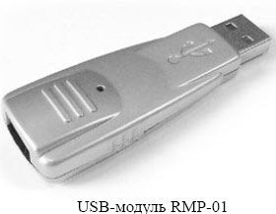
Подготовка включает следующие этапы:
- подключить модуль в свободное USB гнездо компьютера;
- система обнаружит устройство и предложит установить драйвер;
- установить программное обеспечение, прилагаемое в комплекте;
- перезагрузить компьютер;
- подключите базовый блок автосигнализации интер-фейсным кабелем к модулю RMP-01.
Системные требования для работы с модулем RMP-01:
- операционная система WINDOWS 98/ME/2000/XP;
- процессор не ниже P-I;
- оперативная память не менее 128 Mb;
- место на жестком диске не менее 50 Mb;
Для программирования настроек необходимо следовать инструкции программного обеспечения.
USB-модуль RMP-01

ТАБЛИЦА ПРОГРАММИРУЕМЫХ НАСТРОЕК СИСТЕМЫ
Заводские установки системы отмечены серым фоном
Название уровня | Уровень и подуровень | Индикатор
Название уровня | Уровень и подуровень | КРАСНЫЙ | ЗЕЛЕНЫЙ
Запись брелоков в память системы | 1. Поочередная запись брелоков (до трех двусторон-  них и один дополнительный односторонний) | См. описание
Занесение секретного кода | 2. Ввод нового секретного кода | См. описание
Настройка датчика удара | 3.1 Настройка предупредительного уровня датчика удара | См. описание
Настройка датчика удара | 3.2 Настройка тревожного уровня датчика удара
Настройка датчика удара | 3.3 Задержка включения шок-сенсора при постановке на охрану | ЗАПРЕЩЕНО | РАЗРЕШЕНО
Настройка датчика удара | 3.4 Задержка включения дополнительного датчика при постановке на охрану | ЗАПРЕЩЕНО | РАЗРЕШЕНО
Настройка датчика удара | 3.5 Установка времени задержки (0.....2 мин.) | 15 сек
Иммобилайзер и общие настройки | 4.1 Включение иммобилайзера после снятия с охраны через 25 сек. | ЗАПРЕЩЕНО | РАЗРЕШЕНО
Иммобилайзер и общие настройки | 4.2 Включение иммобилайзера сразу после снятия с охраны. | ЗАПРЕЩЕНО | РАЗРЕШЕНО
Иммобилайзер и общие настройки | 4.3 Автоматическая перепостановка на охрану | ЗАПРЕЩЕНО | РАЗРЕШЕНО
Иммобилайзер и общие настройки | 4.4 Пассивная постановка на охрану | ЗАПРЕЩЕНО | РАЗРЕШЕНО
Иммобилайзер и общие настройки | 4.5 Сигналы сирены при предварительном уровне датчика | ЗАПРЕЩЕНО | РАЗРЕШЕНО
Иммобилайзер и общие настройки | 4.6 Сигналы сирены при панике и тревоге | ЗАПРЕЩЕНО | РАЗРЕШЕНО
Иммобилайзер и общие настройки | 4.7 Деактивация только ключом iButton (PIN-код отключен) | ЗАПРЕЩЕНО | РАЗРЕШЕНО
Иммобилайзер и общие настройки | 4.8 Деактивация иммобилайзера только ключом iButton | ЗАПРЕЩЕНО | РАЗРЕШЕНО
Иммобилайзер и общие настройки | 4.9 Запись ключей iButton в систему | ЗАПРЕЩЕНО | РАЗРЕШЕНО
Концевые выключатели | 5.1 Полярность датчика багажника | ОТРИЦАТЕЛЬНАЯ | ПОЛОЖИТЕЛЬНАЯ
Концевые выключатели | 5.2 Полярность датчика капота | ОТРИЦАТЕЛЬНАЯ | ПОЛОЖИТЕЛЬНАЯ
Концевые выключатели | 5.3 Полярность датчика дверей | ОТРИЦАТЕЛЬНАЯ | ПОЛОЖИТЕЛЬНАЯ
Концевые выключатели | 5.4 Включение задержки опроса датчика дверей | ЗАПРЕЩЕНО | РАЗРЕШЕНО
Концевые выключатели | 5.5 Полярность датчика масла, лампы зарядки | ОТРИЦАТЕЛЬНАЯ | ПОЛОЖИТЕЛЬНАЯ
Концевые выключатели | 5.6 Полярность датчика нейтрали, ручного тормоза | ОТРИЦАТЕЛЬНАЯ | ПОЛОЖИТЕЛЬНАЯ
Концевые выключатели | 5.7 Время задержки (0...2 мин.) | 15 сек
Блокировки | 6.1 Включение блокировки через тайм. канал CH1 | ЗАПРЕЩЕНО | РАЗРЕШЕНО
Блокировки | 6.2 Включение блокировки через тайм. канал CH2  (см. п. 6.8) | ЗАПРЕЩЕНО | РАЗРЕШЕНО
Блокировки | 6.3 Включение блокировки через тайм. канал CH3  (см. п. 6.8) | ЗАПРЕЩЕНО | РАЗРЕШЕНО
Блокировки | 6.4 Включение блокировки через тайм. канал CH4  (см. п. 6.8) | ЗАПРЕЩЕНО | РАЗРЕШЕНО
Блокировки | 6.5 Включение блокировки через тайм. канал CH5 | ЗАПРЕЩЕНО | РАЗРЕШЕНО
Блокировки | 6.6 Тип контактов реле блокировки (только для таймерных каналов CH1, CH2, CH3) | НР | НЗ
Блокировки | 6.7 Тип контактов реле блокировки (только для таймерных каналов CH4, CH5) | НР | НЗ
Блокировки | 6.8 Включение кодового реле на тайм. каналах CH2, CH3, CH4 (только при установке НР типа контактов п.6.6, 6.7) | ЗАПРЕЩЕНО | РАЗРЕШЕНО
Центральный замок | 7.1 Длительность импульса управления замками дверей | 0,8 СЕК | 5 СЕК
Центральный замок | 7.2 Запирание дверей при включении зажигания и отпирание при выключении | ЗАПРЕЩЕНО | РАЗРЕШЕНО
Центральный замок | 7.3 Отпирание дверей при снятии с охраны | ЗАПРЕЩЕНО | РАЗРЕШЕНО
Центральный замок | 7.4 Двойной импульс отпирания | ЗАПРЕЩЕНО | РАЗРЕШЕНО
Центральный замок | 7.5 Двойной импульс запирания | ЗАПРЕЩЕНО | РАЗРЕШЕНО
Центральный замок | 7.6 Импульс «КОМФОРТ» | ЗАПРЕЩЕНО | РАЗРЕШЕНО
Центральный замок | 7.7 Использование таймерного канала CH3 для двухступенчатого отпирания дверей | ЗАПРЕЩЕНО | РАЗРЕШЕНО
Центральный замок | 7.8 Использование таймерного канала CH4 для двухступенчатого отпирания дверей | ЗАПРЕЩЕНО | РАЗРЕШЕНО
Центральный замок | 7.9 Длительность импульса «КОМФОРТ» | 15 СЕК
Замок багажника | 8.1 Управление замком багажника по таймерному каналу CH1 | ЗАПРЕЩЕНО | РАЗРЕШЕНО
Замок багажника | 8.2 Управление замком багажника по таймерному каналу CH2 | ЗАПРЕЩЕНО | РАЗРЕШЕНО
Замок багажника | 8.3 Управление замком багажника по таймерному каналу CH3 | ЗАПРЕЩЕНО | РАЗРЕШЕНО
Замок багажника | 8.4 Управление замком багажника по таймерному каналу CH4 | ЗАПРЕЩЕНО | РАЗРЕШЕНО
Замок багажника | 8.5 Управление замком багажника по таймерному каналу CH5 | ЗАПРЕЩЕНО | РАЗРЕШЕНО
Замок багажника | 8.6 Длительность импульса управления замком багажника | 0,8 СЕК | 5 СЕК
Поддержка зажигания /  функция турботаймера | 9.1 Управление ПЗ/ТТ по таймерному каналу CH1 | ЗАПРЕЩЕНО | РАЗРЕШЕНО
Поддержка зажигания /  функция турботаймера | 9.2 Управление ПЗ/ТТ по таймерному каналу CH2 | ЗАПРЕЩЕНО | РАЗРЕШЕНО
Поддержка зажигания /  функция турботаймера | 9.3 Управление ПЗ/ТТ по таймерному каналу CH3 | ЗАПРЕЩЕНО | РАЗРЕШЕНО
Поддержка зажигания /  функция турботаймера | 9.4 Управление ПЗ/ТТ по таймерному каналу CH4 | ЗАПРЕЩЕНО | РАЗРЕШЕНО
Поддержка зажигания /  функция турботаймера | 9.5 Управление ПЗ/ТТ по таймерному каналу CH5 | ЗАПРЕЩЕНО | РАЗРЕШЕНО
Поддержка зажигания /  функция турботаймера | 9.6 Турботаймер 30 сек. | ЗАПРЕЩЕНО | РАЗРЕШЕНО
Поддержка зажигания /  функция турботаймера | 9.7 Турботаймер 1 мин. | ЗАПРЕЩЕНО | РАЗРЕШЕНО
Поддержка зажигания /  функция турботаймера | 9.8 Турботаймер 2 мин. | ЗАПРЕЩЕНО | РАЗРЕШЕНО
Поддержка зажигания /  функция турботаймера | 9.9 Время поддержки зажигания (0...2 час.) | 20 МИН.
Специальные функции | 10.1 Режим ANTI HI JACK | ЗАПРЕЩЕНО | РАЗРЕШЕНО
Специальные функции | 10.2 Восстановление заводских настроек | ЗАПРЕЩЕНО | РАЗРЕШЕНО
Специальные функции | 10.3 Использование одностороннего брелока | ЗАПРЕЩЕНО | РАЗРЕШЕНО
Таймерный канал CH1  (события включения) | 11.1 Включить при постановке на охрану | ЗАПРЕЩЕНО | РАЗРЕШЕНО
Таймерный канал CH1  (события включения) | 11.2 Включить при снятии с охраны | ЗАПРЕЩЕНО | РАЗРЕШЕНО
Таймерный канал CH1  (события включения) | 11.3 Включить при включении зажигания | ЗАПРЕЩЕНО | РАЗРЕШЕНО
Таймерный канал CH1  (события включения) | 11.4 Включить при отключении зажигания | ЗАПРЕЩЕНО | РАЗРЕШЕНО
Таймерный канал CH1  (события включения) | 11.5 Включить при срабатывании тревоги | ЗАПРЕЩЕНО | РАЗРЕШЕНО
Таймерный канал CH1  (события включения) | 11.6 Включить при отключении тревоги | ЗАПРЕЩЕНО | РАЗРЕШЕНО
Таймерный канал CH1  (события включения) | 11.7 Включать триггерно от кнопки на брелоке | ЗАПРЕЩЕНО | РАЗРЕШЕНО
Таймерный канал CH1  (события включения) | 11.8 Включать без ограничения времени | ЗАПРЕЩЕНО | РАЗРЕШЕНО
Таймерный канал CH1  (события включения) | 11.9 Включить на время (0...2 мин.) | 0.8 СЕК
Таймерный канал CH2  (события включения) | 12.1 Включить при постановке на охрану | ЗАПРЕЩЕНО | РАЗРЕШЕНО
Таймерный канал CH2  (события включения) | 12.2 Включить при снятии с охраны | ЗАПРЕЩЕНО | РАЗРЕШЕНО
Таймерный канал CH2  (события включения) | 12.3 Включить при включении зажигания | ЗАПРЕЩЕНО | РАЗРЕШЕНО
Таймерный канал CH2  (события включения) | 12.4 Включить при отключении зажигания | ЗАПРЕЩЕНО | РАЗРЕШЕНО
Таймерный канал CH2  (события включения) | 12.5 Включить при срабатывании тревоги | ЗАПРЕЩЕНО | РАЗРЕШЕНО
Таймерный канал CH2  (события включения) | 12.6 Включить при отключении тревоги | ЗАПРЕЩЕНО | РАЗРЕШЕНО
Таймерный канал CH2  (события включения) | 12.7 Включать триггерно от кнопки на брелоке | ЗАПРЕЩЕНО | РАЗРЕШЕНО
Таймерный канал CH2  (события включения) | 12.8 Включать без ограничения времени | ЗАПРЕЩЕНО | РАЗРЕШЕНО
Таймерный канал CH2  (события включения) | 12.9 Включить на время (0...2 мин.) | 0.8 СЕК
Таймерный канал CH3  (события включения) | 13.1 Включить при постановке на охрану | ЗАПРЕЩЕНО | РАЗРЕШЕНО
Таймерный канал CH3  (события включения) | 13.2 Включить при снятии с охраны | ЗАПРЕЩЕНО | РАЗРЕШЕНО
Таймерный канал CH3  (события включения) | 13.3 Включить при включении зажигания | ЗАПРЕЩЕНО | РАЗРЕШЕНО
Таймерный канал CH3  (события включения) | 13.4 Включить при отключении зажигания | ЗАПРЕЩЕНО | РАЗРЕШЕНО
Таймерный канал CH3  (события включения) | 13.5 Включить при срабатывании тревоги | ЗАПРЕЩЕНО | РАЗРЕШЕНО
Таймерный канал CH3  (события включения) | 13.6 Включить при отключении тревоги | ЗАПРЕЩЕНО | РАЗРЕШЕНО
Таймерный канал CH3  (события включения) | 13.7 Включать триггерно от кнопки на брелоке | ЗАПРЕЩЕНО | РАЗРЕШЕНО
Таймерный канал CH3  (события включения) | 13.8 Включать без ограничения времени | ЗАПРЕЩЕНО | РАЗРЕШЕНО
Таймерный канал CH3  (события включения) | 13.9 Включить на время (0...2 мин.) | 0.8 СЕК
Таймерный канал CH4  (события включения) | 14.1 Включить при постановке на охрану | ЗАПРЕЩЕНО | РАЗРЕШЕНО
Таймерный канал CH4  (события включения) | 14.2 Включить при снятии с охраны | ЗАПРЕЩЕНО | РАЗРЕШЕНО
Таймерный канал CH4  (события включения) | 14.3 Включить при включении зажигания | ЗАПРЕЩЕНО | РАЗРЕШЕНО
Таймерный канал CH4  (события включения) | 14.4 Включить при отключении зажигания | ЗАПРЕЩЕНО | РАЗРЕШЕНО
Таймерный канал CH4  (события включения) | 14.5 Включить при срабатывании тревоги | ЗАПРЕЩЕНО | РАЗРЕШЕНО
Таймерный канал CH4  (события включения) | 14.6 Включить при отключении тревоги | ЗАПРЕЩЕНО | РАЗРЕШЕНО
Таймерный канал CH4  (события включения) | 14.7 Включать триггерно от кнопки на брелоке | ЗАПРЕЩЕНО | РАЗРЕШЕНО
Таймерный канал CH4  (события включения) | 14.8 Включать без ограничения времени | ЗАПРЕЩЕНО | РАЗРЕШЕНО
Таймерный канал CH4  (события включения) | 14.9 Включить на время (0...2 мин.) | 0.8 СЕК
Таймерный канал CH5  (события включения) | 15.1 Включить при постановке на охрану | ЗАПРЕЩЕНО | РАЗРЕШЕНО
Таймерный канал CH5  (события включения) | 15.2 Включить при снятии с охраны | ЗАПРЕЩЕНО | РАЗРЕШЕНО
Таймерный канал CH5  (события включения) | 15.3 Включить при включении зажигания | ЗАПРЕЩЕНО | РАЗРЕШЕНО
Таймерный канал CH5  (события включения) | 15.4 Включить при отключении зажигания | ЗАПРЕЩЕНО | РАЗРЕШЕНО
Таймерный канал CH5  (события включения) | 15.5 Включить при срабатывании тревоги | ЗАПРЕЩЕНО | РАЗРЕШЕНО
Таймерный канал CH5  (события включения) | 15.6 Включить при отключении тревоги | ЗАПРЕЩЕНО | РАЗРЕШЕНО
Таймерный канал CH5  (события включения) | 15.7 Включать триггерно от кнопки на брелоке | ЗАПРЕЩЕНО | РАЗРЕШЕНО
Таймерный канал CH5  (события включения) | 15.8 Включать без ограничения времени | ЗАПРЕЩЕНО | РАЗРЕШЕНО
Таймерный канал CH5  (события включения) | 15.9 Включить на время (0...2 мин.) | 0.8 СЕК
Таймерный канал CH1  (события отключения) | 16.1 Отключить при постановке на охрану | ЗАПРЕЩЕНО | РАЗРЕШЕНО
Таймерный канал CH1  (события отключения) | 16.2 Отключить при снятии с охраны | ЗАПРЕЩЕНО | РАЗРЕШЕНО
Таймерный канал CH1  (события отключения) | 16.3 Отключить при включении зажигания | ЗАПРЕЩЕНО | РАЗРЕШЕНО
Таймерный канал CH1  (события отключения) | 16.4 Отключить при отключении зажигания | ЗАПРЕЩЕНО | РАЗРЕШЕНО
Таймерный канал CH1  (события отключения) | 16.5 Отключить при срабатывании тревоги | ЗАПРЕЩЕНО | РАЗРЕШЕНО
Таймерный канал CH1  (события отключения) | 16.6 Отключить при отключении тревоги | ЗАПРЕЩЕНО | РАЗРЕШЕНО
Таймерный канал CH1  (события отключения) | 16.7 Использовать двойной импульс | ЗАПРЕЩЕНО | РАЗРЕШЕНО
Таймерный канал CH1  (события отключения) | 16.8 Пауза перед включением | ЗАПРЕЩЕНО | РАЗРЕШЕНО
Таймерный канал CH1  (события отключения) | 16.8 Пауза перед включением | 5 СЕК.
Таймерный канал CH2  (события отключения) | 17.1 Отключить при постановке на охрану | ЗАПРЕЩЕНО | РАЗРЕШЕНО
Таймерный канал CH2  (события отключения) | 17.2 Отключить при снятии с охраны | ЗАПРЕЩЕНО | РАЗРЕШЕНО
Таймерный канал CH2  (события отключения) | 17.3 Отключить при включении зажигания | ЗАПРЕЩЕНО | РАЗРЕШЕНО
Таймерный канал CH2  (события отключения) | 17.4 Отключить при отключении зажигания | ЗАПРЕЩЕНО | РАЗРЕШЕНО
Таймерный канал CH2  (события отключения) | 17.5 Отключить при срабатывании тревоги | ЗАПРЕЩЕНО | РАЗРЕШЕНО
Таймерный канал CH2  (события отключения) | 17.6 Отключить при отключении тревоги | ЗАПРЕЩЕНО | РАЗРЕШЕНО
Таймерный канал CH2  (события отключения) | 17.7 Использовать двойной импульс | ЗАПРЕЩЕНО | РАЗРЕШЕНО
Таймерный канал CH2  (события отключения) | 17.8 Пауза перед включением | ЗАПРЕЩЕНО | РАЗРЕШЕНО
Таймерный канал CH2  (события отключения) | 17.8 Пауза перед включением | 5 СЕК.
Таймерный канал CH3  (события отключения) | 18.1 Отключить при постановке на охрану | ЗАПРЕЩЕНО | РАЗРЕШЕНО
Таймерный канал CH3  (события отключения) | 18.2 Отключить при снятии с охраны | ЗАПРЕЩЕНО | РАЗРЕШЕНО
Таймерный канал CH3  (события отключения) | 18.3 Отключить при включении зажигания | ЗАПРЕЩЕНО | РАЗРЕШЕНО
Таймерный канал CH3  (события отключения) | 18.4 Отключить при отключении зажигания | ЗАПРЕЩЕНО | РАЗРЕШЕНО
Таймерный канал CH3  (события отключения) | 18.5 Отключить при срабатывании тревоги | ЗАПРЕЩЕНО | РАЗРЕШЕНО
Таймерный канал CH3  (события отключения) | 18.6 Отключить при отключении тревоги | ЗАПРЕЩЕНО | РАЗРЕШЕНО
Таймерный канал CH3  (события отключения) | 18.7 Использовать двойной импульс | ЗАПРЕЩЕНО | РАЗРЕШЕНО
Таймерный канал CH3  (события отключения) | 18.8 Пауза перед включением | ЗАПРЕЩЕНО | РАЗРЕШЕНО
Таймерный канал CH3  (события отключения) | 18.8 Пауза перед включением | 5 СЕК.
Таймерный канал CH4  (события отключения) | 19.1 Отключить при постановке на охрану | ЗАПРЕЩЕНО | РАЗРЕШЕНО
Таймерный канал CH4  (события отключения) | 19.2 Отключить при снятии с охраны | ЗАПРЕЩЕНО | РАЗРЕШЕНО
Таймерный канал CH4  (события отключения) | 19.3 Отключить при включении зажигания | ЗАПРЕЩЕНО | РАЗРЕШЕНО
Таймерный канал CH4  (события отключения) | 19.4 Отключить при отключении зажигания | ЗАПРЕЩЕНО | РАЗРЕШЕНО
Таймерный канал CH4  (события отключения) | 19.5 Отключить при срабатывании тревоги | ЗАПРЕЩЕНО | РАЗРЕШЕНО
Таймерный канал CH4  (события отключения) | 19.6 Отключить при отключении тревоги | ЗАПРЕЩЕНО | РАЗРЕШЕНО
Таймерный канал CH4  (события отключения) | 19.7 Использовать двойной импульс | ЗАПРЕЩЕНО | РАЗРЕШЕНО
Таймерный канал CH4  (события отключения) | 19.8 Пауза перед включением | ЗАПРЕЩЕНО | РАЗРЕШЕНО
Таймерный канал CH4  (события отключения) | 19.8 Пауза перед включением | 5 СЕК.
Таймерный канал CH5  (события отключения) | 20.1 Отключить при постановке на охрану | ЗАПРЕЩЕНО | РАЗРЕШЕНО
Таймерный канал CH5  (события отключения) | 20.2 Отключить при снятии с охраны | ЗАПРЕЩЕНО | РАЗРЕШЕНО
Таймерный канал CH5  (события отключения) | 20.3 Отключить при включении зажигания | ЗАПРЕЩЕНО | РАЗРЕШЕНО
Таймерный канал CH5  (события отключения) | 20.4 Отключить при отключении зажигания | ЗАПРЕЩЕНО | РАЗРЕШЕНО
Таймерный канал CH5  (события отключения) | 20.5 Отключить при срабатывании тревоги | ЗАПРЕЩЕНО | РАЗРЕШЕНО
Таймерный канал CH5  (события отключения) | 20.6 Отключить при отключении тревоги | ЗАПРЕЩЕНО | РАЗРЕШЕНО
Таймерный канал CH5  (события отключения) | 20.7 Использовать двойной импульс | ЗАПРЕЩЕНО | РАЗРЕШЕНО
Таймерный канал CH5  (события отключения) | 20.8 Пауза перед включением | ЗАПРЕЩЕНО | РАЗРЕШЕНО
Таймерный канал CH5  (события отключения) | 20.8 Пауза перед включением | 5 СЕК.
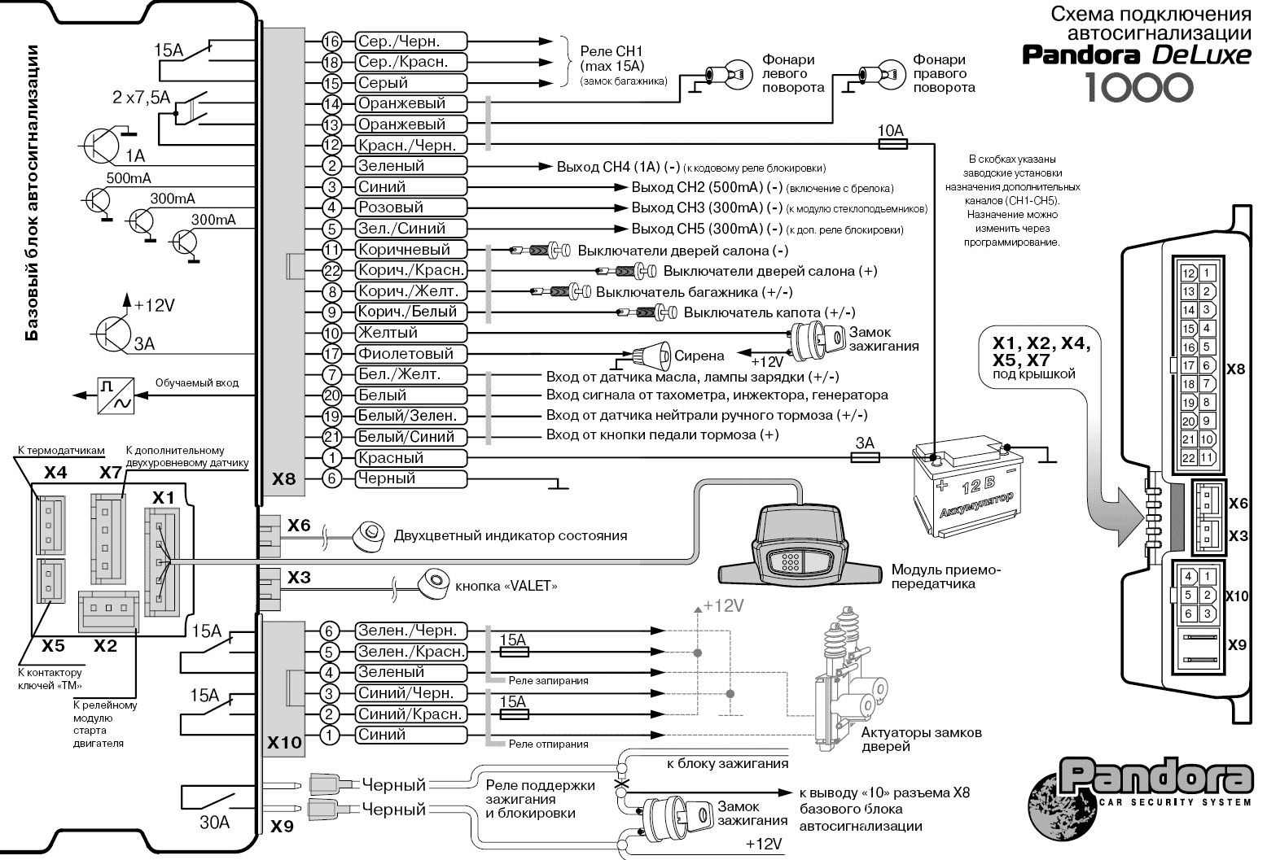

ОПИСАНИЕ ПРОГРАММИРУЕМЫХ НАСТРОЕК СИСТЕМЫ

УРОВЕНЬ 1 — Запись брелоков в память системы
В систему можно записать не более четырех двусторонних брелоков с дисплеем, а также один односторонний дополнительный брелок. При записи любого количества брелоков в оставшиеся ячейки автоматически прописываются коды тех же брелоков, что обеспечивает защиту от записи посторонних пультов.
При утере брелока необходимо заново записать коды оставшихся брелоков, чтобы удалить из памяти код утерянного. При входе на этот уровень и записи хотя бы одного брелока, все пульты, записанные до этого в систему, будут стерты.
Войдите на первый уровень программирования. Запись брелоков производится последовательно (один за другим). Для записи очередного брелока необходимо нажать вместе три его кнопки. Время записи брелоков в систему ограничено 20 секунд. Если запись прошла успешно сирена выдаст подтверждающий звуковой сигнал, после чего можно переходить к записи следующего брелока. Для завершения процедуры программирования брелоков системы необходимо еще раз нажать кнопку «VALET» при этом статусный индикатор выдаст серию красных и зеленых вспышек, а затем включите и выключите зажигания для выхода из режима программирования.
ПРИМЕЧАНИЕ: При записи любого количества брелоков автоматически происходит смена всех ключей шифрования по случайному закону, что обеспечивает дополнительную защиту от взлома.

УРОВЕНЬ 2 — Занесение секретного кода
Секретный код состоит из трех чисел от 1 до 9 и позволяет управлять работой системы в отсутствие брелока.
Заводская установка секретного кода — «1-1-1».
ВНИМАНИЕ! Запомните и запишите свой секретный код и храните его вне автомобиля. Без секретного кода Вы не сможете менять настройки системы и управлять ей без брелока. Для обеспечения секретности в начале эксплуатации необходимо изменить заводской секретный код.
Ввод нового секретного кода осуществляется после входа на первый подуровень:
- Индикатор состояния не горит. Нажать кнопку «VALET» количество раз, равное первой цифре секретного кода. При каждом нажатии кнопки «VALET» индикатор состояния системы загорается оранжевым цветом. Паузы между нажатиями не должны превышать 1 сек.;
- система подтвердит прием первой цифры кода красной вспышкой индикатора состояния;
- ввести кнопкой «VALET» вторую цифру, нажав ее требуемое количество раз;
- система подтвердит прием второй цифры красной вспышкой индикатора состояния;
- ввести кнопкой «VALET» третью цифру, нажав ее требуемое количество раз;
- система подтвердит прием третьей цифры кода серией красных и зеленых вспышек индикатора состояния;
- ввести все три цифры кода еще раз.
- Если Вы дважды без ошибок ввели секретный код, индикатор состояния системы выдаст на 2 сек. серию красных и зеленых вспышек и новый код будет записан. Система вернется в режим программирования.
- Если Вы ввели ошибочный секретный код, то индикатор состояния вспыхнет красным и система вернется в режим программирования.
По окончании ввода индикатор состояния гаснет и система ожидает ввода номера нового уровня.

УРОВЕНЬ 3 — Настройка чувствительности датчика удара
На данном уровне можно настроить чувствительность предварительного и тревожного уровней встроенного датчика удара. Для изменения чувствительности войдите на подуровень 3.1 или 3.2. Всего предусмотрено 50 ступеней чувствительности для каждого из уровней. Индикатор состояния состояния горит постоянно, цвет — в зависимости от установленного значения плавно меняется от зеленого (минимальная чувствительность) до красного (максимальная чувствительность). Одно нажатие кнопки «1» брелока увеличивает, а одно нажатие кнопки «2» брелока уменьшает чувствительность на 1 ступень. При нажатии кнопок индикатор состояния состояния один раз мигает. При достижении максимального или минимального значения чувствительности индикатор состояния состояния перестает реагировать на нажатия кнопки брелока.
Чувствительность датчика рекомендуется проверить сразу, не выходя из данного уровня. Срабатывание предупредительного уровня выдаст три коротких звуковых и один световой сигнал, а тревожного уровня — один длинный звуковой и световой сигнал. Индикатор состояния состояния в этот момент выдает зеленую вспышку для предупредительного уровня и красную для тревожного.
При нажатии кнопки VALET чувствительность будет зафиксирована, система красными и зелеными вспышками индикатора состояния состояния подтвердит запись в память, после чего индикатор состояния состояния гаснет и система переходит на следующий подуровень.
Заводские установки чувствительности — 45 СТУПЕНЬ для предварительного уровня и 25 СТУПЕНЬ для тревожного уровня.
Подуровень 3.1 — Установка чувствительности предупредительного уровня встроенного датчика удара.
Подуровень 3.2 — Установка чувствительности тревожного уровня встроенного датчика удара.
Подуровень 3.3 — Задержка включения шок-сенсора при постановке на охрану. Заводская установка — «ЗАПРЕЩЕНО». Используется при монтаже совместно с системой модуля управления стеклоподъемниками чтобы избежать срабатывания шок-сенсора при закрытии очередного стекла, или при наличии другого устройства, которое может быть причиной срабатывания датчика.
Подуровень 3.4 — Задержка включения дополнительного датчика при постановке на охрану. Заводская установка — «ЗАПРЕЩЕНО».
Подуровень 3.5 — Установка времени задержки включения шок-сенсора и дополнительного датчика. Для этого необходимо войти на данный подуровень. Индикатор состояния состояния погашен. Нажмите и удерживайте кнопку VALET (индикатор состояния состояния включится оранжевым цветом) в течение времени, равного требуемой длительности (но не более 2 мин). При отпускании кнопки время будет зафиксировано, система красными и зелеными вспышками индикатора состояния состояния подтвердит запись в память, после чего индикатор состояния состояния гаснет и система ожидает ввода номера нового уровня.
Заводская установка — 15 сек.
ВНИМАНИЕ: В момент настройки чувствительности базовый блок со встроенным датчиком удара уже должен быть установлен и закреплен в автомобиле. Это обеспечит точность настройки. Не устанавливайте слишком высокую чувствительность датчиков, это может вызвать ложные срабатывания охранной системы.

УРОВЕНЬ 4 — Общие настройки
На данном уровне настраивается работа иммобилайзера, автопостановки на охрану, пассивной постановки на охрану, сигналы сирены при предварительном и тревожном уровне датчиков.
Подуровень 4.1 — разрешает включение функции иммобилайзера через 25 сек. после снятия с охраны. Заводская установка — «ЗАПРЕЩЕНО».
Подуровень 4.2 — разрешает включение функции иммобилайзера сразу после снятия с охраны. Заводская установка — «ЗАПРЕЩЕНО».
Подуровень 4.3 — разрешает включение функции автоматической перепостановки на охрану через 30 сек., если система была случайно снята с охраны. Заводская установка — «ЗАПРЕЩЕНО».
Подуровень 4.4 — разрешает включение функции пассивной постановки на охрану через 30 сек., если система не была поставлена на охрану. Заводская установка — «ЗАПРЕЩЕНО».
Подуровень 4.5 — разрешает сигналы сирены при срабатывании предупредительного уровня датчика. Заводская установка — «РАЗРЕШЕНО».
Подуровень 4.6 — разрешает сигналы сирены при срабатывании тревоги или паники. Заводская установка — «РАЗРЕШЕНО».
Подуровень 4.7 — управление аварийной дезактивацией системы и вход в режим программирования только ключом iButton, игнорируя набор ПИН-кода с кнопки «VALET». Заводская установка — «ЗАПРЕЩЕНО».
Подуровень 4.8 — управление дезактивацией встроенного иммобилайзера только ключом iButton, игнорируя команду с брелока. Заводская установка — «ЗАПРЕЩЕНО».
Подуровень 4.9 — запись ключей iButton в систему для аварийной дезактивации, входа в режим программирования, дезактивации иммобилайзера. Заводская установка — «ЗАПРЕЩЕНО».

УРОВЕНЬ 5 — Концевые выключатели.
На данном уровне настраивается работа концевых выключателей, которые контролируют зоны капота, дверей, багажника.
Подуровень 5.1 — полярность концевого выключателя багажника. Заводская установка — «ОТРИЦАТЕЛЬНАЯ» — датчик сработает при замыкании на массу.
Подуровень 5.2 — полярность концевого выключателя капота. Заводская установка — «ОТРИЦАТЕЛЬНАЯ» — датчик сработает при замыкании на массу.
Подуровень 5.3 — полярность концевого выключателя дверей. Заводская установка — «ОТРИЦАТЕЛЬНАЯ» — датчик сработает при замыкании на массу. Так как у системы имеются и отрицательный и положительный входы концевиков дверей, то при смене полярности — изменится полярность обоих входов. Отрицательный станет положительным и наоборот.
Подуровень 5.4 — отключение концевого выключателя двери при постановке на охрану. Настройка предназначена для установки системы на автомобили с функцией задержки выключения салонного света. При работе использует задержку, установленную в подуровне 5.5. Заводская установка — «ЗАПРЕЩЕНО».
Подуровень 5.5 — полярность входа датчика масла, лампы зарядки. Заводская установка — «ОТРИЦАТЕЛЬНАЯ» — датчик сработает при замыкании на массу.
Подуровень 5.6 — полярность датчика нейтрали, ручного тормоза. Заводская установка — «ОТРИЦАТЕЛЬНАЯ» — датчик сработает при замыкании на массу.
Подуровень 5.7 — установка длительности отключения концевого выключателя дверей при постановке на охрану (если разрешена функция 5.4). Для этого необходимо войти на данный подуровень. Индикатор состояния состояния погашен. Нажмите и удерживайте кнопку «VALET»
(индикатор состояния состояния включится оранжевым цветом) в течение времени, равного требуемой длительности (но не более 2 мин).
При отпускании кнопки время будет зафиксировано, система красными и зелеными вспышками индикатора состояния состояния подтвердит запись в память, после чего индикатор состояния состояния гаснет и система ожидает ввода номера нового уровня.
Заводская установка — 15 сек.

УРОВЕНЬ 6 — Блокировки
На данном уровне настраивается работа таймерных каналов для реализации всевозможных способов блокировки двигателя, кроме того, здесь же определяются типы контактов реле блокировки, а также возможность использования кодового реле скрытой блокировки.
ВНИМАНИЕ: При использовании таймерных каналов для целей блокировки они перестают работать как таймерные каналы. От типа контактов реле блокировки НР/НЗ (Нормально разомкнутые/ Нормально замкнутые) зависит алгоритм работы реле.
Подуровень 6.1 — разрешить использование таймерного канала CH1 для управления реле блокировки. Заводская установка — «ЗАПРЕЩЕНО».
Подуровень 6.2 — разрешить использование таймерного канала CH2 для управления реле блокировки. Заводская установка — «ЗАПРЕЩЕНО».
Подуровень 6.3 — разрешить использование таймерного канала CH3 для управления реле блокировки. Заводская установка — «ЗАПРЕЩЕНО».
Подуровень 6.4 — разрешить использование таймерного канала CH4 для управления реле блокировки. Заводская установка — «РАЗРЕШЕНО».
Подуровень 6.5 — разрешить использование таймерного канала CH5 для управления реле блокировки. Заводская установка — «ЗАПРЕЩЕНО».
Подуровень 6.6 — тип контактов реле блокировки (только для таймерных каналов CH1, CH2, CH3). Заводская установка — «НР» (нормально разомкнутые).
Подуровень 6.7 — тип контактов реле блокировки (только для таймерных каналов CH4, CH5). Заводская установка — «НР» (нормально разомкнутые).
Подуровень 6.8 — разрешить использование кодового реле скрытой блокировки (только для таймерных каналов CH2, CH3, CH4). Для использования кодового реле наиболее приспособлен таймерный канал CH4, хотя остальные каналы также работают с кодовым реле. При разрешении данного пункта в таймерный канал передается динамический код для включения реле. В момент поставки система настроена так, что канал CH4 уже может управлять однопроводным кодовым реле скрытой блокировки. Заводская установка — «РАЗРЕШЕНО».

УРОВЕНЬ 7 — Центральный замок
Независимо от установок подуровней закрытие дверей происходит автоматически при постановке на охрану, при этом используются настройки подуровней 7.1, 7.7.
Подуровень 7.1 — установка длительности сигнала управления замками. Предусмотрено два типа длительности 0,8 сек. и 5 сек. Заводская установка — 0,8 сек.
ВНИМАНИЕ! Неправильный выбор длительности и типа импульса может привести к выходу из строя центрального замка автомобиля. Программирование данной функции должно осуществляться только в специализированных центрах квалифицированными специалистами.
Подуровень 7.2 — разрешает автоматическое запирание замков при включении зажигания и отпирание замков при выключении зажигания. Заводская установка — «ЗАПРЕЩЕНО».
Подуровень 7.3 — разрешает отпирание дверей при снятии с охраны. Заводская установка — «РАЗРЕШЕНО».
Подуровень 7.4 — разрешает отпирание дверей двойным импульсом. Если состояние данного уровня «РАЗРЕШЕНО», то открытие дверей будет происходить в 2 этапа. При первом нажатии на кнопку «2» брелока базовый блок выдаст первый импульс (для открытия только водительской двери), при втором нажатии — второй импульс, для открытия всех остальных дверей. Длительность каждого импульса будет соответствовать подуровню 7.1. Если разрешен подуровень 7.3, то при снятии с охраны первый импульс будет выдан сразу. Если разрешен подуровень 7.2, то при выключении зажигания будут выдаваться два импульса, тем самым открывая все двери. Если состояние данного уровня «ЗАПРЕЩЕНО», то открытие дверей будет происходить как обычно — одним импульсом. Заводская установка — «ЗАПРЕЩЕНО».
Подуровень 7.5 — разрешает запирание дверей двойным импульсом. Если состояние данного уровня — «РАЗРЕШЕНО», то для закрытия дверей будут выдаваться два импульса. Длительность каждого импульса будет соответствовать подуровню 7.1. Если разрешен подуровень 7.2, то при включении зажигания двери будут запираться двойным импульсом. Если состояние данного уровня «ЗАПРЕЩЕНО», то запирание дверей будет происходить как обычно одним — импульсом. Заводская установка — «ЗАПРЕЩЕНО».
Подуровень 7.6 — разрешает использование режима «КОМФОРТ». Если состояние данного уровня — «РАЗРЕШЕНО», то закрытие дверей будет происходить длинным импульсом, длительность которого устанавливается в п.п. 7.9. В данном случае, если автомобиль оборудован модулем комфорт, будут автоматически закрыты двери, окна, люки и т.д. Заводская установка — «ЗАПРЕЩЕНО».
ВНИМАНИЕ: Данная функция должна устанавливаться только специалистами в сервисных центрах, так как при неправильном использовании может привести к выходу из строя центрального замка автомобиля.
Подуровень 7.7 — разрешает использование таймерного канала CH3 для двуступенчатого открывания дверей — сначала двери водителя, затем всех остальных. При разрешении данного подуровня при открывании дверей кнопкой «2» брелока сначала выдается импульс на канал CH3, при повторном нажатии на кнопку «2» импульс выдается на реле отпирания центрального замка. Заводская установка — «ЗАПРЕЩЕНО».
Подуровень 7.8 — разрешает использование таймерного канала CH4 для двуступенчатого открывания дверей — сначала двери водителя, затем всех остальных. Подуровень аналогичен п.п. 7.7. Заводская установка — «ЗАПРЕЩЕНО».
Подуровень 7.9 — установка длительности импульса «КОМФОРТ» (если разрешена функция 7.6). Для этого необходимо войти на данный подуровень. Индикатор состояния погашен. Нажмите и удерживайте кнопку «VALET» (индикатор состояния включится оранжевым цветом) в течение времени, равного требуемой длительности (но не более 2 мин). При отпускании кнопки время будет зафиксировано, система красными и зелеными вспышками индикатора состояния подтвердит запись в память, после чего индикатор состояния гаснет и система ожидает ввода номера нового уровня.
Заводская установка — 15 сек.

УРОВЕНЬ 8 — Замок багажника
На данном уровне определяется таймерный канал, с помощью которого будет происходить управление замком багажника, а также длительность импульса управления.
Подуровень 8.1 — управление замком багажника с помощью таймерного канала CH1. Заводская установка — «РАЗРЕШЕНО».
Подуровень 8.2 — управление замком багажника с помощью таймерного канала CH2. Заводская установка — «ЗАПРЕЩЕНО».
Подуровень 8.3 — управление замком багажника с помощью таймерного канала CH3. Заводская установка — «ЗАПРЕЩЕНО».
Подуровень 8.4 — управление замком багажника с помощью таймерного канала CH4. Заводская установка — «ЗАПРЕЩЕНО».
Подуровень 8.5 — управление замком багажника с помощью таймерного канала CH5. Заводская установка — «ЗАПРЕЩЕНО».
Подуровень 8.6 — установка длительности сигнала управления замком. Предусмотрено два типа длительности 0,8 сек. и 5 сек. Заводская установка — 0,8 сек.

УРОВЕНЬ 9 — Поддержка зажигания / Турботаймер
На данном уровне определяется таймерный канал, с помощью которого будет происходить управление зажиганием в режимах поддержки и турботаймера, а также длительность импульса.
Подуровень 9.1 — управление поддержкой зажигания или турботаймером с помощью таймерного канала CH1. Заводская установка — «ЗАПРЕЩЕНО».
Подуровень 9.2 — управление поддержкой зажигания или турботаймером с помощью таймерного канала CH2. Заводская установка — «ЗАПРЕЩЕНО».
Подуровень 9.3 — управление поддержкой зажигания или турботаймером с помощью таймерного канала CH3. Заводская установка — «ЗАПРЕЩЕНО».
Подуровень 9.4 — управление поддержкой зажигания или турботаймером с помощью таймерного канала CH4. Заводская установка — «ЗАПРЕЩЕНО».
Подуровень 9.5 — управление поддержкой зажигания или турботаймером с помощью таймерного канала CH5. Заводская установка — «РАЗРЕШЕНО».
Подуровень 9.6 — Длительность импульса турботаймера 30 сек. При разрешении данного уровня зажигание автомобиля будет поддерживаться после его выключения ключом в течение 30 сек. в том случае если двигатель работал не менее 2 мин. Заводская установка — «ЗАПРЕЩЕНО»
Подуровень 9.7 — Длительность импульса турботаймера 1 мин. При разрешении данного уровня зажигание автомобиля будет поддерживаться после его выключения ключом в течение 1 мин. в том случае если двигатель работал не менее 2 мин. Заводская установка — «ЗАПРЕЩЕНО».
Подуровень 9.8 — Длительность импульса турботаймера 2 мин. При разрешении данного уровня зажигание автомобиля будет поддерживаться после его выключения ключом в течение 2 мин., в том случае, если двигатель работал не менее 2 мин. Заводская установка — «ЗАПРЕЩЕНО».
Подуровень 9.9 — установка длительности импульса поддержки зажигания. Для этого необходимо войти на данный подуровень. Индикатор погашен. Нажмите и удерживайте кнопку VALET (индикатор включится оранжевым цветом). При отпускании кнопки время будет зафиксировано, система красными и зелеными вспышками индикатора подтвердит запись в память, после чего индикатор гаснет и система ожидает ввода номера нового уровня. Для удобства установки времени на данном подуровне каждая секунда удержания равняется одной минуте импульса поддержки зажигания. То есть при удержании кнопки VALET 20 сек. — длительность импульса поддержки зажигания будет равна 20 мин.
Заводская установка — 20 мин.

УРОВЕНЬ 10 — Специальные функции
В данном уровне определяются специальные функции управления системой.
Подуровень 10.1 — разрешает функцию «ANTI HI JACK». При запрещении данной функции будет невозможно включить с брелока как активный режим данной функции, так и пассивный. Заводская установка — «ЗАПРЕЩЕНО».
Подуровень 10.2 — восстановление заводских настроек. При установке данного уровня в состояние «РАЗРЕШЕНО» при выходе и повторном входе в режим программирования все настройки будут восстановлены до заводских. Уровень автоматически будет переведен в состояние «ЗАПРЕЩЕНО». Заводская установка — «ЗАПРЕЩЕНО».
Подуровень 10.3 — Использование одностороннего брелока для управления системой. При включении данной функции отключается резервный, не диалоговый алгоритм обработки команд. Заводская установка — «РАЗРЕШЕНО».

УРОВЕНЬ 11 — Работа таймерного канала CH1 (События включения)
В данном уровне определяются события, при которых таймерный канал CH1 включается, а также время его включения.
Подуровень 11.1 — включение таймерного канала CH1 при постановке на охрану. Заводская установка — «ЗАПРЕЩЕНО».
Подуровень 11.2 — включение таймерного канала CH1 при снятии с охраны. Заводская установка — «ЗАПРЕЩЕНО».
Подуровень 11.3 — включение таймерного канала CH1 при включении зажигания. Заводская установка — «ЗАПРЕЩЕНО».
Подуровень 11.4 — включение таймерного канала CH1 при выключении зажигания. Заводская установка — «ЗАПРЕЩЕНО».
Подуровень 11.5 — включение таймерного канала CH1 при срабатывании тревоги. Заводская установка — «ЗАПРЕЩЕНО».
Подуровень 11.6 — включение таймерного канала CH1 при отключении тревоги. Заводская установка — «ЗАПРЕЩЕНО».
Подуровень 11.7 — включение таймерного канала CH1 триггерно от кнопки на брелоке. При включении данного подуровня одно нажатие кнопки на брелоке включает таймерный канал на неограниченное время, а второе нажатие выключает. Заводская установка — «ЗАПРЕЩЕНО».
Подуровень 11.8 — включение таймерного канала CH1 на неограниченное время. При включении данного подуровня таймерный канал включается на неограниченное время и может быть выключен только по событиям отключения. Заводская установка — «ЗАПРЕЩЕНО».
Подуровень 11.9 — установка длительности импульса таймерного канала CH1. Для этого необходимо войти на данный подуровень. Индикатор погашен. Нажмите и удерживайте кнопку VALET (индикатор включится оранжевым цветом) в течение времени, равного требуемой длительности (но не более 2 мин). При отпускании кнопки время будет зафиксировано, система красными и зелеными вспышками индикатора подтвердит запись в память, после чего индикатор гаснет и система ожидает ввода номера нового уровня.
Заводская установка — 0.8 сек.

УРОВЕНЬ 12 — Работа таймерного канала CH2 (События включения)
В данном уровне определяются события, при которых таймерный канал CH2 включается, а также время его включения.
Подуровень 12.1 — включение таймерного канала CH2 при постановке на охрану. Заводская установка — «ЗАПРЕЩЕНО».
Подуровень 12.2 — включение таймерного канала CH2 при снятии с охраны. Заводская установка — «ЗАПРЕЩЕНО».
Подуровень 12.3 — включение таймерного канала CH2 при включении зажигания. Заводская установка — «ЗАПРЕЩЕНО».
Подуровень 12.4 — включение таймерного канала CH2 при выключении зажигания. Заводская установка — «ЗАПРЕЩЕНО».
Подуровень 12.5 — включение таймерного канала CH2 при срабатывании тревоги. Заводская установка — «ЗАПРЕЩЕНО».
Подуровень 12.6 — включение таймерного канала CH2 при отключении тревоги. Заводская установка — «ЗАПРЕЩЕНО».
Подуровень 12.7 — включение таймерного канала CH2 триггерно от кнопки на брелоке. При включении данного подуровня одно нажатие кнопки на брелоке включает таймерный канал на неограниченное время, а второе нажатие выключает. Заводская установка — «РАЗРЕШЕНО».
Подуровень 12.8 — включение таймерного канала CH2 на неограниченное время. При включении данного подуровня таймерный канал включается на неограниченное время и может быть выключен только по событиям отключения. Заводская установка — «ЗАПРЕЩЕНО».
Подуровень 12.9 — установка длительности импульса таймерного канала CH2. Для этого необходимо войти на данный подуровень. Индикатор погашен. Нажмите и удерживайте кнопку VALET (индикатор включится оранжевым цветом) в течение времени, равного требуемой длительности (но не более 2 мин). При отпускании кнопки время будет зафиксировано, система красными и зелеными вспышками индикатора подтвердит запись в память, после чего индикатор гаснет и система ожидает ввода номера нового уровня.
Заводская установка — 0.8 сек.

УРОВЕНЬ 13 — Работа таймерного канала CH3 (События включения)
В данном уровне определяются события, при которых таймерный канал CH3 включается, а также время его включения.
Подуровень 13.1 — включение таймерного канала CH3 при постановке на охрану. Заводская установка — «РАЗРЕШЕНО».
Подуровень 13.2 — включение таймерного канала CH3 при снятии с охраны. Заводская установка — «ЗАПРЕЩЕНО».
Подуровень 13.3 — включение таймерного канала CH3 при включении зажигания. Заводская установка — «ЗАПРЕЩЕНО».
Подуровень 13.4 — включение таймерного канала CH3 при выключении зажигания. Заводская установка — «ЗАПРЕЩЕНО».
Подуровень 13.5 — включение таймерного канала CH3 при срабатывании тревоги. Заводская установка — «ЗАПРЕЩЕНО».
Подуровень 13.6 — включение таймерного канала CH3 при отключении тревоги. Заводская установка — «ЗАПРЕЩЕНО».
Подуровень 13.7 — включение таймерного канала CH3 триггерно от кнопки на брелоке. При включении данного подуровня одно нажатие кнопки на брелоке включает таймерный канал на неограниченное время, а второе нажатие выключает. Заводская установка — «ЗАПРЕЩЕНО».
Подуровень 13.8 — включение таймерного канала CH3 на неограниченное время. При включении данного подуровня таймерный канал включается на неограниченное время и может быть выключен только по событиям отключения. Заводская установка — «ЗАПРЕЩЕНО».
Подуровень 13.9 — установка длительности импульса таймерного канала CH3. Для этого необходимо войти на данный подуровень. Индикатор погашен. Нажмите и удерживайте кнопку VALET (индикатор включится оранжевым цветом) в течение времени, равного требуемой длительности (но не более 2 мин). При отпускании кнопки время будет зафиксировано, система красными и зелеными вспышками индикатора подтвердит запись в память, после чего индикатор гаснет и система ожидает ввода номера нового уровня.
Заводская установка — 0.8 сек.

УРОВЕНЬ 14 — Работа таймерного канала CH4 (События включения)
В данном уровне определяются события, при которых таймерный канал CH4 включается, а также время его включения.
Подуровень 14.1 — включение таймерного канала CH4 при постановке на охрану. Заводская установка — «ЗАПРЕЩЕНО».
Подуровень 14.2 — включение таймерного канала CH4 при снятии с охраны. Заводская установка — «ЗАПРЕЩЕНО».
Подуровень 14.3 — включение таймерного канала CH4 при включении зажигания. Заводская установка — «ЗАПРЕЩЕНО».
Подуровень 14.4 — включение таймерного канала CH4 при выключении зажигания. Заводская установка — «ЗАПРЕЩЕНО».
Подуровень 14.5 — включение таймерного канала CH4 при срабатывании тревоги. Заводская установка — «ЗАПРЕЩЕНО».
Подуровень 14.6 — включение таймерного канала CH4 при отключении тревоги. Заводская установка — «ЗАПРЕЩЕНО».
Подуровень 14.7 — включение таймерного канала CH4 триггерно от кнопки на брелоке. При включении данного подуровня одно нажатие кнопки на брелоке включает таймерный канал на неограниченное время, а второе нажатие выключает. Заводская установка — «ЗАПРЕЩЕНО».
Подуровень 14.8 — включение таймерного канала CH4 на неограниченное время. При включении данного подуровня таймерный канал включается на неограниченное время и может быть выключен только по событиям отключения. Заводская установка — «ЗАПРЕЩЕНО».
Подуровень 14.9 — установка длительности импульса таймерного канала CH4. Для этого необходимо войти на данный подуровень. Индикатор погашен. Нажмите и удерживайте кнопку VALET (индикатор включится оранжевым цветом) в течение времени, равного требуемой длительности (но не более 2 мин). При отпускании кнопки время будет зафиксировано, система красными и зелеными вспышками индикатора подтвердит запись в память, после чего индикатор гаснет и система ожидает ввода номера нового уровня.
Заводская установка — 0.8 сек.

УРОВЕНЬ 15 — Работа таймерного канала CH5 (События включения)
В данном уровне определяются события, при которых таймерный канал CH5 включается, а также время его включения.
Подуровень 15.1 — включение таймерного канала CH5 при постановке на охрану. Заводская установка — «ЗАПРЕЩЕНО».
Подуровень 15.2 — включение таймерного канала CH5 при снятии с охраны. Заводская установка — «ЗАПРЕЩЕНО».
Подуровень 15.3 — включение таймерного канала CH5 при включении зажигания. Заводская установка — «ЗАПРЕЩЕНО».
Подуровень 15.4 — включение таймерного канала CH5 при выключении зажигания. Заводская установка — «ЗАПРЕЩЕНО».
Подуровень 15.5 — включение таймерного канала CH5 при срабатывании тревоги. Заводская установка — «ЗАПРЕЩЕНО».
Подуровень 15.6 — включение таймерного канала CH5 при отключении тревоги. Заводская установка — «ЗАПРЕЩЕНО».

УРОВЕНЬ 15 — Работа таймерного канала CH5 (События включения)
В данном уровне определяются события, при которых таймерный канал CH5 включается, а также время его включения.
Подуровень 15.1 — включение таймерного канала CH5 при постановке на охрану. Заводская установка — «ЗАПРЕЩЕНО».
Подуровень 15.2 — включение таймерного канала CH5 при снятии с охраны. Заводская установка — «ЗАПРЕЩЕНО».
Подуровень 15.3 — включение таймерного канала CH5 при включении зажигания. Заводская установка — «ЗАПРЕЩЕНО».
Подуровень 15.4 — включение таймерного канала CH5 при выключении зажигания. Заводская установка — «ЗАПРЕЩЕНО».
Подуровень 15.5 — включение таймерного канала CH5 при срабатывании тревоги. Заводская установка — «ЗАПРЕЩЕНО».
Подуровень 15.6 — включение таймерного канала CH5 при отключении тревоги. Заводская установка — «ЗАПРЕЩЕНО».

УРОВЕНЬ 17 — Работа таймерного канала CH2 (События отключения)
В данном уровне определяются события, при которых таймерный канал CH2 отключается, кроме того, здесь же можно определить количество импульсов в таймерном канале, задержку перед импульсом, время задержки.
Подуровень 17.1 — отключение таймерного канала CH2 при постановке на охрану. Заводская установка — «ЗАПРЕЩЕНО».
Подуровень 17.2 — отключение таймерного канала CH2 при снятии с охраны. Заводская установка — «ЗАПРЕЩЕНО».
Подуровень 17.3 — отключение таймерного канала CH2 при включении зажигания. Заводская установка — «ЗАПРЕЩЕНО».
Подуровень 17.4 — отключение таймерного канала CH2 при выключении зажигания. Заводская установка — «ЗАПРЕЩЕНО».
Подуровень 17.5 — отключение таймерного канала CH2 при срабатывании тревоги. Заводская установка — «ЗАПРЕЩЕНО».
Подуровень 17.6 — отключение таймерного канала CH2 при отключении тревоги. Заводская установка — «ЗАПРЕЩЕНО».
Подуровень 17.7 — разрешить выдачу двойного импульса в таймерный канал. При включении данного подуровня в таймерный канал будут выдаваться два импульса с длительностью, установленной в п.п. 12.9. Заводская установка — «ЗАПРЕЩЕНО».
Подуровень 17.8 — разрешить паузу перед выдачей импульса в таймерный канал. При включении данного подуровня импульс в таймерный канал выдается с задержкой, установленной в п.п. 17.9. Заводская установка — «ЗАПРЕЩЕНО».
Подуровень 17.9 — установка задержки перед выдачей импульса в таймерном канале CH2. Для этого необходимо войти на данный подуровень. Индикатор погашен. Нажмите и удерживайте кнопку VALET (индикатор включится оранжевым цветом) в течение времени, равного требуемой длительности (но не более 2 мин). При отпускании кнопки время будет зафиксировано, система красными и зелеными вспышками индикатора подтвердит запись в память, после чего индикатор гаснет и система ожидает ввода номера нового уровня.
Заводская установка — 5 сек.

УРОВЕНЬ 18 — Работа таймерного канала CH3 (События отключения)
В данном уровне определяются события, при которых таймерный канал CH3 отключается, кроме того, здесь же можно определить количество импульсов в таймерном канале, задержку перед импульсом, время задержки.
Подуровень 18.1 — отключение таймерного канала CH3 при постановке на охрану. Заводская установка — «ЗАПРЕЩЕНО».
Подуровень 18.2 — отключение таймерного канала CH3 при снятии с охраны. Заводская установка — «ЗАПРЕЩЕНО».
Подуровень 18.3 — отключение таймерного канала CH3 при включении зажигания. Заводская установка — «ЗАПРЕЩЕНО».
Подуровень 18.4 — отключение таймерного канала CH3 при выключении зажигания. Заводская установка — «ЗАПРЕЩЕНО».
Подуровень 18.5 — отключение таймерного канала CH3 при срабатывании тревоги. Заводская установка — «ЗАПРЕЩЕНО».
Подуровень 18.6 — отключение таймерного канала CH3 при отключении тревоги. Заводская установка — «ЗАПРЕЩЕНО».
Подуровень 18.7 — разрешить выдачу двойного импульса в таймерный канал. При включении данного подуровня в таймерный канал будут выдаваться два импульса с длительностью, установленной в п.п. 13.9. Заводская установка — «ЗАПРЕЩЕНО».
Подуровень 18.8 — разрешить паузу перед выдачей импульса в таймерный канал. При включении данного подуровня импульс в таймерный канал выдается с задержкой, установленной в п.п. 18.9. Заводская установка — «ЗАПРЕЩЕНО».
Подуровень 18.9 — установка задержки перед выдачей импульса в таймерном канале CH3. Для этого необходимо войти на данный подуровень. Индикатор погашен. Нажмите и удерживайте кнопку VALET (индикатор включится оранжевым цветом) в течение времени, равного требуемой длительности (но не более 2 мин). При отпускании кнопки время будет зафиксировано, система красными и зелеными вспышками индикатора подтвердит запись в память, после чего индикатор гаснет и система ожидает ввода номера нового уровня.
Заводская установка — 5 сек.

УРОВЕНЬ 19 — Работа таймерного канала CH4 (События отключения)
В данном уровне определяются события, при которых таймерный канал CH4 отключается, кроме того, здесь же можно определить количество импульсов в таймерном канале, задержку перед импульсом, время задержки.
Подуровень 19.1 — отключение таймерного канала CH4 при постановке на охрану. Заводская установка — «ЗАПРЕЩЕНО».
Подуровень 19.2 — отключение таймерного канала CH4 при снятии с охраны. Заводская установка — «ЗАПРЕЩЕНО».
Подуровень 19.3 — отключение таймерного канала CH4 при включении зажигания. Заводская установка — «ЗАПРЕЩЕНО».
Подуровень 19.4 — отключение таймерного канала CH4 при выключении зажигания. Заводская установка — «ЗАПРЕЩЕНО».
Подуровень 19.5 — отключение таймерного канала CH4 при срабатывании тревоги. Заводская установка — «ЗАПРЕЩЕНО».
Подуровень 19.6 — отключение таймерного канала CH4 при отключении тревоги. Заводская установка — «ЗАПРЕЩЕНО».
Подуровень 19.7 — разрешить выдачу двойного импульса в таймерный канал. При включении данного подуровня в таймерный канал будут выдаваться два импульса с длительностью, установленной в п.п. 14.9. Заводская установка — «ЗАПРЕЩЕНО».
Подуровень 19.8 — разрешить паузу перед выдачей импульса в таймерный канал. При включении данного подуровня импульс в таймерный канал выдается с задержкой, установленной в п.п. 19.9. Заводская установка — «ЗАПРЕЩЕНО».
Подуровень 19.9 — установка задержки перед выдачей импульса в таймерном канале CH4. Для этого необходимо войти на данный подуровень. Индикатор погашен. Нажмите и удерживайте кнопку VALET (индикатор включится оранжевым цветом) в течение времени, равного требуемой длительности (но не более 2 мин). При отпускании кнопки время будет зафиксировано, система красными и зелеными вспышками индикатора подтвердит запись в память, после чего индикатор гаснет и система ожидает ввода номера нового уровня.
Заводская установка — 5 сек.

УРОВЕНЬ 20 — Работа таймерного канала CH5 (События отключения)
В данном уровне определяются события, при которых таймерный канал CH5 отключается, кроме того, здесь же можно определить количество импульсов в таймерном канале, задержку перед импульсом, время задержки.
Подуровень 20.1 — отключение таймерного канала CH5 при постановке на охрану. Заводская установка — «ЗАПРЕЩЕНО».
Подуровень 20.2 — отключение таймерного канала CH5 при снятии с охраны. Заводская установка — «ЗАПРЕЩЕНО».
Подуровень 20.3 — отключение таймерного канала CH5 при включении зажигания. Заводская установка — «ЗАПРЕЩЕНО».
Подуровень 20.4 — отключение таймерного канала CH5 при выключении зажигания. Заводская установка — «ЗАПРЕЩЕНО».
Подуровень 20.5 — отключение таймерного канала CH5 при срабатывании тревоги. Заводская установка — «ЗАПРЕЩЕНО».
Подуровень 20.6 — отключение таймерного канала CH5 при отключении тревоги. Заводская установка — «ЗАПРЕЩЕНО».
Подуровень 20.7 — разрешить выдачу двойного импульса в таймерный канал. При включении данного подуровня в таймерный канал будут выдаваться два импульса с длительностью, установленной в п.п. 15.9. Заводская установка — «ЗАПРЕЩЕНО».
Подуровень 20.8 — разрешить паузу перед выдачей импульса в таймерный канал. При включении данного подуровня импульс в таймерный канал выдается с задержкой, установленной в п.п. 20.9. Заводская установка — «ЗАПРЕЩЕНО».
Подуровень 20.9 — установка задержки перед выдачей импульса в таймерном канале CH5. Для этого необходимо войти на данный подуровень. Индикатор погашен. Нажмите и удерживайте кнопку VALET (индикатор включится оранжевым цветом) в течение времени, равного требуемой длительности (но не более 2 мин). При отпускании кнопки время будет зафиксировано, система красными и зелеными вспышками индикатора подтвердит запись в память, после чего индикатор гаснет и система ожидает ввода номера нового уровня.
Заводская установка — 5 сек.

ТЕХНИЧЕСКИЕ ДАННЫЕ
Наименование параметра | Значение
Ток потребления в режиме охраны, мА | Не более 20
Напряжение питания базового блока, В | 9...15
Частота радиоканала, МГц | 433,92
Девиация частоты, МГц | от 433,075МГц до 434,79МГц
Мощность излучения, мВт | Менее 10
Диапазон рабочих температур | От −40°С до +85°С
Тип кода двустороннего брелока | Динамический диалог
Тип кода одностороннего брелока | Динамический оригинальный
Тип кода канала извещения | Динамический оригинальный
Максимальный ток нагрузки, коммутируемый по выходу:
— Сирена, А | 3
— Световая сигнализация, А | 7,5+7,5
— Замки дверей, А | 15
— Реле дополнительного канала/ таймерный канал № 1 (CH1), A | 15
— Дополнительный канал/ таймерный канал № 2 (CH2), A | 0,5
— Дополнительный канал/ таймерный канал № 3 (CH3), A | 0,3
— Дополнительный канал/ таймерный канал № 4 (CH4), А | 1
— Реле поддержки зажигания и блокировки / таймерный канал № 5 (CH5), А | 30(40)
— Дополнительный выход таймерного канала № 5 (CH5), А | 0,3
Количество кнопок на брелоке | три
Дальность действия двустороннего брелока (зависит от заряда батареи и других факторов), м | 500
Дальность приема оповещений на двусторонний брелок, м | 1700
Дальность действия дополнительного брелока (зависит от заряда батареи и других факторов), м | 30
Датчик удара | Двухуровневый, встроенный, адаптивный
Габаритные размеры:
— Базовый блок, мм (без крепежных выступов) | 105×77×29
— Двусторонний брелок, мм | 73×34×16,5
— Дополнительный брелок, мм | 47×32×10
— RF-модуль | 84×43×15
— Упаковка, мм | 275×195×70
Защита электрических цепей:
— Цепи питания | Автомобильные предохранители
— Выходные цепи | Схемная защита от короткого замыкания на массу
— Входные цепи | Схемная защита от перенапряжения, короткого замыкания на массу
— Переполюсовка | Схемная защита от переполюсовки
Содержание драгоценных металлов | Нет
Элемент питания двустороннего брелока | CR2450, 3В
Элемент питания одностороннего брелока | CR2032, 3В
Масса брутто, не более, кг | 0,79
ПРИМЕЧАНИЕ: Размеры могут незначительно меняться в зависимости от применяемой модели, при этом эксплуатационные характеристики не хуже заявленных.

НАЗНАЧЕНИЕ КНОПОК БРЕЛОКОВ
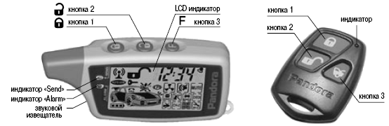
 | Система снята с охраны |  | Система на охране  (нет тревожных событий)
 | Зажигание включено | Зажигание выключено | Система на охране  (нет тревожных событий)
(коротко) | Закрыть замки дверей без постановки на охрану | Постановка на охрану со звуковым подтверждением | Режим "Поиск«- мигание указателей поворота и звуковые сигналы 30 сек.
«1» (1-сек) |  | Постановка на охрану без звукового подтверждения | Режим "Поиск«- мигание указателей поворота без звуковых сигналов 30 сек.
(коротко) | Открыть замки дверей | Открыть замки дверей, отключить иммобилайзер | Снятие с охраны со звуковым подтверждением
(1-сек) |  | Открыть замки дверей, отключить иммобилайзер | Снятие с охраны без звукового подтверждения
(2-сек) | Вкл./выкл. режима «поддержка зажигания»
(коротко) | Включение подсветки ЖК-дисплея брелока
(1-сек) | Открытие замка багажника (CH1) |  | Открытие замка багажника и отключение его охраны на 15 секунд
(3-сек) | Включение/выключение брелока  Режим «Паника»
+ (коротко)
+ (1-сек) | Включение активного режима «Anti-Hi-Jack»
+ (коротко) | Постановка на охрану с работающим двигателем со звуковым подтверждением | Постановка на охрану через 30 сек. «руки заняты» со звуком
+(1-сек) | Постановка на охрану с работающим двигателем без звукового подтверждения | Постановка на охрану через 30 сек. «руки заняты» без звука
+ (1-сек) | Включение пассивного  режима «Anti-Hi-Jack»
++ | Прописывание брелоков в память системы (функция доступна при входе в соответствующий режим программирования. При этом все «старые» брелоки из памяти системы будут удалены, ключ шифрования будет изменен.)
Из режима тревоги система выходит при нажатии любой кнопки брелока.
Внимание: Часть функций, указанных в таблице, доступны только в случае их программирования. В настройках «по умолчанию» они могут быть дезактивированы.

